UNIVERSIDADE FEDERAL FLUMINENSE
INSTITUTO DE COMPUTAÇÃO

ALBERTO MARTINEZ SCREMIN
BIANCA CARUSO DA PAIXÃO

ANALISE DE BANCO DE DADOS NÃO RELACIONAIS E COMPARAÇÃO COM BANCO DE DADOS RELACIONAIS

NITERÓI
2010

ALBERTO MARTINEZ SCREMIN
BIANCA CARUSO DA PAIXÃO

UM ESTUDO SOBRE BANCOS DE DADOS NÃO RELACIONAIS

Trabalho de Conclusão de Curso Apresentado ao Curso de Graduação em Ciência da Computação da Universidade Federal Fluminense para obtenção do grau de Bacharel em Ciência da Computação.

Orientador: VANESSA BRAGANHOLO MURTA

NITERÓI
2010

ALBERTO MARTINEZ SCREMIN
BIANCA CARUSO DA PAIXÃO

ANALISE DE BANCO DE DADOS NÃO RELACIONAIS E COMPARAÇÃO COM BANCO DE DADOS RELACIONAIS

Trabalho de Conclusão de Curso Apresentado ao Curso de Graduação em Ciência da Computação da Universidade Federal Fluminense para obtenção do grau de Bacharel em Ciência da Computação.

Data da Aprovação: _____________________

BANCA EXAMINADORA
________________________________________________________________
Prof. VANESSA BRAGANHOLO MURTA Orientador
UFF

________________________________________________________________
Prof. <PROFESSOR 1>
UFF

________________________________________________________________
Prof. <PROFESSOR 2>
UFF

NITERÓI 2010

Dedicamos este trabalho aos nossos pais que nos apoiaram durante todo o caminho traçado durante nossa vida acadêmica. Agradecemos também a professora Vanessa que nos orientou durante este trabalho.

AGRADECIMENTOS
Agradecemos, primeiramente, aos nossos pais que nos apoiaram durante todos os anos e em todas as fases. Devido a eles, nós tivemos condição de estudar e chegar até esta etapa de nossas vidas. Além disso, gostaríamos de agradecer aos nossos irmãos e familiares pelo carinho e apoio.
À nossa professora e orientadora, Vanessa Braganholo, pela paciência na orientação e incentivo que tornaram possível a conclusão desta monografia.
Aos funcionários da coordenação e da secretaria da UFF que nos acompanharam nesta jornada e estavam sempre dispostos a ajudar, em qualquer horário.
Aos nossos colegas de classe, que compartilharam diversos momentos, bons e ruins durante todos esses anos de atividade acadêmica.

RESUMO

Os SGBDs relacionais têm sido extremamente utilizados em praticamente todos os sistemas desenvolvidos nos últimos tempos. Estes oferecem muitas vantagens aos seus usuários, diversos mecanismos que permitem o controle da concorrência, segurança, integridade dos dados entre outros.
Entretanto, nos últimos anos, os bancos de dados não relacionais, também conhecidos como NoSQL, ganharam grande força no mercado devido ao crescimento do volume dos dados das organizações, além de outros fatores limitantes, como estrutura pouco flexível dos modelos relacionais, e principalmente pela questão da escalabilidade dos sistemas.
Tendo em vista este cenário, este trabalho faz uma análise de algumas características destes bancos relacionais e não relacionais, apresentando uma comparação de aspectos ligados à modelagem e consulta.

Palavras-chaves: Bancos de Dados, NoSQL, Modelo Relacional, Chave-Valor, XML.

ABSTRACT

The relational database management systems have been greatly used in a lot of systems developed in recent times. They offer many advantages to theirs users, several mechanisms that allow control competition, security, data integrity among others.
However, in recent years, non-relational databases, also known as NoSQL, won a major force in the market due to growth in the volume of data in organizations, and others factors such as the inflexibility of the structure of the relational models and especially issues about system scalability.
Having view this scenario, this paper proposes an examination of some characteristics of relational databases and the non-relational and compare them in terms of modeling data and quering.

Keywords: Databases, NoSQL, Relational Databases, key-value, XML

LISTA DE ILUSTRAÇÕES

Figura 1: Exemplo de Modelo Relacional – Tabela Pessoa. 17
Figura 2: Representação das tuplas no modelo relacional. 18
Figura 3: Comando SQL utilizado para criar tabelas no MySQL. 19
Figura 4: Comandos de inserção de dados nas tabelas MySQL. 19
Figura 5: Exemplo de Documento XML 23
Figura 6: Exemplo de XQuery para buscar o nome e o cpf de uma pessoa. 23
Figura 7: Criação de índice no Sedna 23
Figura 8: Modelo de dados do Cassandra. 25
Figura 9: Criando uma keyspace. 26
Figura 10: Consulta utilizada para criar a estrutura da família de colunas Pessoa. 26
Figura 11: Comandos de inserção no Cassandra. 26
Figura 12: Comandos de consulta no Cassandra. 26
Figura 13: Comandos de remoção de uma linha e de uma família. 26
Figura 14: Esquema de um documento da coleção de pessoas. 29
Figura 15: Modelo de dados do Redis. 32
Figura 16: Modelo de Dados do Cliente no MySQL. 39
Figura 17: Selecionar o nome e sobrenome de todos os customers cadastrados, no MySQL. 39
Figura 18: Selecionar, no MySQL, todas as informações das securities de uma determinada watch list. 39
Figura 19: Selecionar todos os brokers que estão com status cancelado no MySQL. 39
Figura 20: Selecionar o setor de uma determinada company, no MySQL. 40
Figura 21: Selecionar todas as empresas do Rio de Janeiro, no MySQL. 40
Figura 22: Selecionar, no MySQL, todos os clientes que possuem apenas uma conta associada 40
Figura 23: Selecionar, no MySQL, todas as companies que foram abertas depois do ano de 2010. 41
Figura 24: Selecionar todos exchange dos USA, no MySQL. 41
Figura 25: Selecionar, no MySQL, todas as contas e permissões de um dado cliente. 41
Figura 26: Selecionar a quantidade de taxas cada cliente possui, no MySQL. 41
Figura 27: Selecionar, no MySQL, o nome de todos os brokers que gerenciam mais de uma customer account. 42
Figura 28: XML Schema do documento customer 44
Figura 29: XML Schema do documento broker 44
Figura 30: XML Schema do documento company 45
Figura 31: XML Schema do documento exchange 46
Figura 32: XML Schema do documento security 47
Figura 33: Consulta do nome dos customers no Sedna. 48
Figura 34: Consulta no Sedna com junção para retornar a lista de securities. 48
Figura 35: Consulta no Sedna para o retorno dos brokers filtrando pelo status. 48
Figura 36: Consulta que retorna qual setor da indústria, certa companhia está no Sedna. 48
Figura 37: Consulta em XQuery que retorna as empresas localizadas no Rio de Janeiro. 49
Figura 38: Consulta que retorna os clientes com apenas uma conta associada. 49
Figura 39: Consulta em XQuery que retorna as companhias abertas após 01/01/2010. 49
Figura 40: Consulta em XQuery que retorna as exchanges que estão localizadas nos EUA. 49
Figura 41: Consulta que retorna os detalhes das contas de um determinado cliente. 49
Figura 42: Consulta que retorna a soma das taxas de um customer. 49
Figura 43: Consulta retornando os nomes de brokers com mais de uma conta associada. 50
Figura 44: Família de Coluna Customer. 51
Figura 45: Família de Coluna Broker. 51
Figura 46: Família de Coluna Customer Account. 51
Figura 47: Família de Coluna Exchange. 52
Figura 48: Família de Coluna Security. 52
Figura 49: Família de Coluna Taxrate. 53
Figura 50: Família de Coluna Watch List. 53
Figura 51: Família de Coluna Company. 54
Figura 52: Consulta do nome dos customers no Cassandra. 54
Figura 53: Selecionar todas as informações das securities de uma determinada watch list no Cassandra. 55
Figura 54: Selecionar todos os brokers que estão com status cancelado no Cassandra. 55
Figura 55: Selecionar o setor de uma determinada company no Cassandra. 55
Figura 56: Selecionar, no Cassandra, todas as empresas do Rio de Janeiro. 55
Figura 57: Selecionar, no Cassandra, todos os clientes que possuem apenas uma conta associada 55
Figura 58: Selecionar todas as companies que foram abertas depois do ano de 2010 no Cassandra. 56
Figura 59: Selecionar, no Cassandra, todos exchange dos USA 56
Figura 60: Selecionar, no Cassandra, todas as contas e permissões de um dado cliente 56
Figura 61: Selecionar, no Cassandra, a quantidade de taxas cada cliente possui. 56
Figura 62: Selecionar, no Cassandra, o nome dos brokers que gerenciam mais de uma customer_account. 57
Figura 63: Exemplo de documento da coleção customer. 58
Figura 64: Exemplo de documento da coleção broker. 58
Figura 65: Exemplo de documento da coleção company. 59
Figura 66: Exemplo de documento da coleção exchange. 60
Figura 67: Exemplo de documento da coleção security. 61
Figura 68: Código utilizado feito em Python para retornar as securities de uma determinada watch_list 61
Figura 69: Exemplo de tratamento para a quantidade de taxas de cada usuário. 63
Figura 70: Funções de map e reduce para a consulta de brokers com mais de uma conta associada. 63
Figura 71: Banco 0 - Modelo do registro de Broker. 64
Figura 72: Banco 0 - Modelo do registro de Company. 64
Figura 73: Banco 0 - Modelo do registro de Customer. 65
Figura 74: Banco 0 - Modelo do registro de Customer Account. 65
Figura 75: Banco 0 - Modelo do registro de Exchange. 65
Figura 76: Banco 0 - Modelo do registro de Security. 66
Figura 77: Banco 0 - Modelo do registro de Taxrate. 66
Figura 78: Banco 1 – Dicionário de dados das Watch Lists. 66
Figura 79: Banco 2 – Dicionário de dados das taxas dos clientes. 67
Figura 80: Banco 3 – Dicionário de dados das contas gerenciadas por cada broker. 67
Figura 81: Banco 4 – Dicionário de dados das contas pertencentes a cada cliente 67
Figura 82: Consulta do nome dos customers no Redis. 67
Figura 83: Selecionar todas as informações das securities de uma determinada watch list no Redis. 68
Figura 84: Selecionar todos os brokers que estão com status cancelado, no Redis. 68
Figura 85: Selecionar o setor de uma determinada company, no Redis. 68
Figura 86: Selecionar, no Redis, todas as empresas do Rio de Janeiro. 69
Figura 87: Selecionar, no Redis, todos os clientes que possuem apenas uma conta associada. 69
Figura 88: Selecionar todas as companies que foram abertas depois do ano de 2010, no Redis. 69
Figura 89: Selecionar, no Redis, todos exchange dos USA. 70
Figura 90: Selecionar todas as contas e permissões de um dado cliente, no Redis. 70
Figura 91: Selecionar, no Redis, a quantidade de taxas cada cliente possui. 71
Figura 92: Selecionar, no Redis, o nome dos brokers que gerenciam mais de uma customer_account. 71

LISTA DE ABREVIATURAS E SIGLAS
ANSI: American National Standards Institute
BI: Business Intelligence
CLI: Command Line Interface
CSV: Comma-Separated Values
IP: Internet Protocol
ISO: International Standards Organization
NoSQL: Not Only SQL
OLTP: Online Transaction Processing
SGBD: Sistema de Gerenciamento de Banco de Dados
SQL : Structured Query Language
SSL: Secure Sockets Layer
TB: Terabyte

SUMÁRIO

1 INTRODUÇÃO 15
1.1 MOTIVAÇÃO 15
1.2 OBJETIVO 15
1.3 ORGANIZAÇÃO 16
2 REVISÃO DA LITERATURA 17
2.1 MYSQL 17
2.2 SEDNA 22
2.3 CASSANDRA 24
2.4 MONGODB 27
2.5 REDIS 31
3 EXEMPLO DE APLICAÇÃO 35
3.1 TPC-E 35
3.2 MYSQL 37
3.3 SEDNA 42
3.4 CASSANDRA 50
3.5 MONGODB 57
3.6 REDIS 63
4 CONCLUSÃO 72
5 REFERÊNCIAS BIBLIOGRÁFICAS 74

- INTRODUÇÃO
  - MOTIVAÇÃO
Atualmente, a maioria das grandes aplicações web encaram um grande desafio: servir milhões de usuários distribuídos por todo o mundo, os quais esperam que o serviço esteja disponível a todo tempo. As grandes aplicações de sucesso não possuem apenas uma grande base de usuários. Elas também estão crescendo mais rapidamente do que o desempenho do hardware (STEPPAT, 2009). Sendo assim, tais aplicações precisam possuir a habilidade de escalar.
A necessidade de escalar as aplicações varia dependendo dos objetivos de cada uma. Algumas precisam da habilidade de servir um grande número de usuários ao mesmo tempo, outras possuem a necessidade de armazenar de maneira distribuída grandes volumes de dados. Algumas aplicações com caráter social, como as conhecidas redes de relacionamento, podem precisar escalar com ambos objetivos.
A grande motivação para o movimento NoSQL foi resolver o problema de escalabildade dos bancos tradicionais. Pode ser muito caro e complexo escalar um banco de dados relacional (cuja linguagem de consulta é o SQL). Esse movimento está bastante enraizado no open source. É possível perceber isto através dos nomes curiosos dos projetos: Voldemort, MongoDB, Cassandra, Tokyo Tyrant e CouchDB (BOGONI, 2010).
O movimento NoSQL ganhou muita força quando algumas famosas redes sociais começaram a adotar esta tecnologia, como foi o caso do Twitter. O microblog trata da escrita e da leitura de grandes quantidades de dados, cerca de 7TB por dia. Este pode ser um desafio para os bancos de dados relacionais. Entretanto, a adoção do paradigma NoSQL pela equipe de desenvolvimento do Twitter permitiu a distribuição dos dados entre múltiplos nós. Esta habilidade levou à migração do MySQL para o Cassandra (BOGONI, 2010).
É importante lembrar que apesar de serem projetados para suportar desempenho e escalabilidade, os bancos de dados NoSQL não suportam as propriedades Atomicidade, Consistência, Isolamento e Durabilidade (ACID) (ELMASRI; NAVATHE, 2009), que são atendidas pelos bancos de dados relacionais. Os desenvolvedores acostumados com o padrão SQL utilizado nosbancos de dados relacionais, não encontrarão o mesmo padrão se usarem implementações NoSQL, pois cada implementação usa seu próprio mecanismo de acesso.

  - OBJETIVO
Este trabalho propõe mostrar algumas características dos bancos de dados relacionais e não relacionais nos quesitos modelo de dados, consulta, indexação e otimização de consultas. Através desta análise, pretendemos facilitar o entendimento de como funciona esta tecnologia que está ganhando muita força – o NoSQL – e além disso, mostrar quais os seus aspectos que devem ser explorados.
Cada tipo de banco de dado possui características marcantes que facilitam o desenvolvimento e aumentam o desempenho das aplicações. Queremos mostrar quais são estes pontos facilitadores e incentivar o uso da tecnologia mais adequada de acordo com a necessidade das aplicações, evitando assim algumas limitações enfrentadas pelos desenvolvedores.
  - ORGANIZAÇÃO
A introdução deste documento descreve brevemente o que é o movimento NoSQL, qual o problema que está sendo estudado e as formas de solucionar o mesmo. Além disso, também são detalhados alguns exemplos de bancos não relacionais e um banco relacional nos quesitos: Modelo de Dados, Linguagem de Consulta, Indexação e Otimização de consulta. Foi escolhido um banco de dados de cada tipo, ou seja, um relacional, um orientado a XML, um orientado a documentos e dois orientados a chave-valor, porém estes dois são ligeiramente diferentes. Desta forma, podemos compará-los e entendermos as diferenças entre as tecnologias.
Em um segundo momento, utilizamos uma ferramenta de benchmark para gerar um modelo de uma aplicação no esquema relacional. Em seguida, mostramos como este modelo pode ser representado em cada um dos SGBDs selecionados e como as consultas são realizadas.
O Capítulo Error: Reference source not found descreve as tecnologias: MySQL, um banco de dados relacional; Sedna, um banco de dados XML; Cassandra e Redis, bancos de dados chave-valor; Mongodb, um banco de dados orientado a documentos. Todos são descritos de acordo com os critérios modelo de dados, linguagem de consulta utilizada, e índices. Também são fornecidos alguns exemplos de consultas e o trabalho do otimizador de consultas é ilustrado.
O Capítulo 3 exemplifica um modelo relacional gerado por uma ferramenta de benchmark e como este modelo seria representado nos bancos de dados não relacionais que estão sendo estudados. Além disso, o capítulo mostra uma comparação das formas de consulta em cada um dos bancos de dados estudados.
Finalmente, o Capítulo Error: Reference source not found mostra as conclusões que foram tiradas deste estudo e também algumas propostas para trabalhos futuros.

- BANCOS DE DADOS RELACIONAIS E NoSQL
  - MYSQL
O MySQL é um sistema de gerenciamento de banco de dados, que utiliza a linguagem SQL (BEAULIEU, 2009) como interface. O MySQL possui algumas características que o definem, como portabilidade, pois funciona em praticamente qualquer plataforma atual, compatibilidade com diversos drivers e linguagens de programação, é open source, entre outras características (DUBOIS, 2000).
Além disso, o MySQL também é reconhecido pelo seu desempenho, robustez e por possuir diversos mecanismos como backup, restore e replicação, que facilitam seu uso em ambientes que requerem alta disponibilidade do banco (DUBOIS, 2008).

    - Modelo de Dados
O MySQL é um banco de dados relacional (CODD, 1970), cujo modelo é composto por tabelas. Uma tabela é definida por um conjunto de atributos. Cada atributo pertence a um domínio (por exemplo, inteiro, data, etc). Desta forma, cada linha da tabela possui valores específicos para cada atributo da tabela. Uma linha da tabela também recebe o nome de tupla.
A Figura 1 mostra um exemplo da estrutura de uma tabela que representa uma entidade pessoa. Os atributos da tabela Pessoa são nome, CPF e data de nascimento.
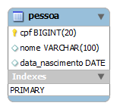
Figura 1: Exemplo de Tabela no Modelo Relacional.

As instâncias da tabela pessoa são representadas por suas tuplas. No exemplo da Figura 2 existem duas tuplas: <08539287409, João, 17-05-1967> e <05831765208, Maria, 21-10-1990>.
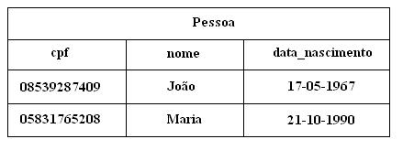
Figura 2: Representação das tuplas no modelo relacional.
Os bancos de dados relacionais oferecem alguns recursos que facilitam a sua modelagem e o manuseio. São eles:
- Tipos de Dados: cada coluna pode ter um tipo de dado específico (texto, numérico, data, entre outros).
- Chaves CHECK: o SGBD pode restringir os valores que serão inseridos na coluna.
- Integridade Referencial: permite a criação de chaves referenciais, ou seja, não é possível criar um registro em uma coluna que referencie um dado inexistente na tabela pai.
- Existe uma linguagem de consultas padrão para este tipo de Banco de Dados, que é a SQL.
Os bancos relacionais funcionam bem de acordo com as necessidades específicas do sistema, além de prover uma grande flexibilidade na criação de novas consultas, sem que estas estivessem planejadas no início da modelagem do projeto. Além disso, o banco relacional também funciona bem se a aplicação necessitar executar consultas complexas com muitas junções e necessitar da integridade referencial como parte das regras de negócio.
Entretanto, existem casos em que o banco de dados relacional não tem bom desempenho. Suponha que uma aplicação precise armazenar arquivos binários, ou então que os dados sejam estruturados como uma hierarquia ou um grafo. Neste caso, é necessário utilizar uma topologia especial para realizar as principais funções da aplicação. Além disso, os bancos relacionais trazem mais complicações caso o sistema possua um modelo de dados que sofra alterações constantemente (STEPHENS, 2009).

    - Linguagem de Consulta
O MySQL utiliza uma linguagem de consulta muito conhecida pela maioria dos administradores de banco de dados: o SQL (BEAULIEU, 2009). SQL é uma linguagem bastante simples, porém com grande poder de expressão.
O SQL possui algumas subdivisões:
- DML (Linguagem de Manipulação de Dados) – é utilizado para realizar inclusões, consultas, exclusões e alterações de dados presentes em registros. Os principais comandos são: INSERT, UPDATE e DELETE.
- DDL (Linguagem de Definição de Dados) – é utilizado para definir tabelas novas e elementos associados, ou para alterar uma tabela, adicionando uma nova coluna. Os principais comandos são: CREATE, DROP, ALTER TABLE.
- DCL (Linguagem de Controle de Dados) – é utilizado para controlar os aspectos de autorização de dados e licenças de usuários visando à segurança da aplicação. Os principais comandos são: GRANT, REVOKE.
- DTL (Linguagem de Transação de Dados) – é usado para marcar o começo de uma transação de banco de dados que pode ser completada ou não, por exemplo: START TRANSACTION. Além disso, existe também o comando COMMIT que realiza todas as mudanças dos dados permanentemente, e o ROLLBACK, que faz com que as mudanças nos dados existentes desde o último COMMIT ou ROLLBACK sejam descartadas.
- DQL (Linguagem de Consulta de Dados) – é utilizada para realizar uma consulta na base de dados de forma a encontrar um resultado específico. O único comando desta subdivisão é o SELECT.
Embora o SQL tenha sido padronizado pela ANSI e ISO (ANSI/ISO, 1986) na década de 80, a linguagem possui muitas variações e extensões produzidas pelos diferentes fabricantes de sistemas gerenciadores de bases de dados. Sendo assim, estas subdivisões e os comandos podem sofrer alterações dependendo do SGBD.
Na Figura 3 e na Figura 4 são apresentados, respectivamente, alguns comandos utilizados para criar a estrutura e inserir dados na tabela Pessoa (Figura 1).
CREATE TABLE pessoa (
'cpf' bigint(20) unsigned NOT NULL,
'nome' varchar(100) default NULL,
'data_nascimento' date default NULL,
PRIMARY KEY(`cpf`)
) ;

Figura 3: Comando SQL utilizado para criar tabelas no MySQL.

INSERT INTO pessoa (cpf, nome, data_nascimento) VALUES (08539287409, 'Joao', '1967-05-17');
INSERT INTO pessoa (cpf, nome, data_nascimento) VALUES (05831765208, 'Maria', '1990-10-21');
COMMIT;
Figura 4: Comandos de inserção de dados nas tabelas MySQL.

    - Índices
Os índices são os principais meios de acelerar o acesso ao conteúdo das tabelas, especialmente se a consulta envolver múltiplas junções entre as tabelas. Sem o índice, o MySQL é obrigado a ler a tabela por completo, desde a primeira linha até a última linha da tabela para responder qualquer consulta. Quanto maior for esta tabela, maior será o custo de processamento da consulta. Se a tabela possui índice sobre as colunas que são referenciadas na cláusula WHERE, o MySQL consegue facilmente determinar a posição que deve procurar no arquivo de dados, sem ter que acessar todos os dados.
A maioria dos índices do MySQL são armazenados em Árvores B, como por exemplo os índices Primary Key, Unique Key, Index e Fulltext. Entretanto, alguns tipos específicos de tabelas também suportam Hash Indexes.
O MySQL é bem flexível na construção dos índices. É possível indexar uma única coluna, ou uma combinação de colunas. Além disso, é possível ter mais de um índice por tabela. O número máximo de índices por tabela e o tamanho máximo de um índice varia de acordo com a forma de armazenamento que foi adotado na criação da tabela. Todas elas suportam no mínimo 16 índices por tabela. Se a coluna for do tipo string, é possível indexar somente os n primeiros caracteres da coluna, tornando o índice menor e mais rápido. No MySQL, existe uma forma de armazenamento denominada MyISAM. Nesta é possível criar fulltext índices que são utilizados para consultas no texto inteiro.
Em alguns casos o MySQL não utiliza o índice, mesmo se possuir algum disponível. Um caso em que isso ocorre é quando o otimizador estima que a utilização do índice irá requerer muitos acessos ao disco. Isso significaria em um grande percentual de linhas da tabela sendo lido. Neste caso, ler a tabela por completo é mais rápido. Entretanto, se a mesma consulta utilizar o LIMIT, comando que limita o tamanho do resultado em um subconjunto de linhas, o MySQL utiliza o índice.
Um exemplo de criação de índice no MySQL pode ser visto a seguir. Neste comando é criado um índice chamado id_nome sobre o campo nome da tabela pessoa.
CREATE INDEX id_nome ON pessoa(nome);

O MySQL possui um otimizador que provê informações do plano de execução das consultas. Além disso, descreve como realizar a configuração dos caches das chaves para armazenar informações dos índices em memória.
Quando uma consulta não executa tão rápido quanto se gostaria, é possível utilizar a cláusula EXPLAIN para solicitar ao servidor MySQL informações sobre como o otimizador de consulta processa a consulta. Esta informação pode ser útil por diversos motivos:
- EXPLAIN pode informar pontos da consulta que precisam de índices;
- Se a tabela já possui um índice, o EXPLAIN mostra se o otimizador está utilizando o mesmo;
- Se o índice existe mas não está sendo utilizado, o analista pode reescrever a consulta de diversas maneiras diferentes. O EXPLAIN pode indicar qual das consultas é a melhor para ajudar o servidor a utilizar os índices disponíveis.
Para utilizar este mecanismo de otimização, basta escrever a consulta normalmente e colocar a cláusula EXPLAIN no início da consulta. A seguir é mostrado um exemplo de duas consultas feitas na tabela Pessoa, descrita na Figura 1. Assumindo que foram inseridos 670 registros na base de dados, e que existe apenas um João, cujo CPF é 08539287409, as duas consultas retornam o mesmo resultado. Porém, elas não são igualmente eficientes.

mysql> explain select * from pessoa where nome = 'Joao'; *************************** 1. row ***************************
id: 1
select_type: SIMPLE
table: pessoa
type: ALL
possible_keys: NULL
key: NULL
key_len: NULL
ref: NULL
rows: 506
Extra: Using where
1 row in set (0.00 sec)

mysql> explain select * from pessoa where cpf = 08539287409;
*************************** 1. row ***************************
id: 1
select_type: SIMPLE
table: pessoa
type: const
possible_keys: PRIMARY
key: PRIMARY
key_len: 8
ref: const
rows: 1
Extra:
1 row in set (0.00 sec)

O comando explain retorna diversas informações. Na primeira consulta, a palavra NULL nas colunas possible_keys e key mostram que nenhum índice foi considerado disponível e também nenhum foi utilizado para processar a consulta. Já na segunda consulta, o índice da chave primária da tabela é proposto como um possível índice a ser utilizado, e é exatamente o índice que o otimizador irá escolher para trazer os resultados.
A coluna rows indica os efeitos desta diferença, ou seja, o valor indica a quantidade de linhas que o MySQL estima que serão analisadas enquanto processa a consulta. A primeira consulta retorna o valor 506, que é grande parte da tabela Pessoa, ou seja, o MySQL irá processar quase todas as linhas da tabela antes de encontrar o registro de João, mostrando que a consulta é extremamente ineficiente. Já na segunda consulta, somente uma linha é processada, visto que o MySQL utiliza o índice da chave primária, conseguindo ir direto para a única linha realmente relevante da consulta (DUBOIS, 2008, cap 37).

  - SEDNA
Sedna é um banco de dados nativo XML (BRAY et al., 2008), open source, que implementa alguns serviços comuns aos bancos de dados relacionais, como: armazenamento persistente, transações ACID, segurança, índices. Neste SGBD, as consultas são realizadas em XQuery (BOAG et al., 2010), ou através do XPath (CLARK; DEROSE, 2003).
Sedna possui como objetivo prover um ambiente em tempo de execução para aplicações que processam dados XML. Isso implica uma estreita integração das funcionalidades da gestão de banco de dados com a linguagem de programação (CUONG, 2006).
    - Modelo de Dados
No Sedna, o modelo de dados utilizado é o XML. XML é uma linguagem poderosa para a representação de dados semi-estruturados. Dados semi-estruturados são aqueles que contêm seus esquemas embutidos dentro dos dados. Dessa forma, se auto-descrevem (BUNEMAN, 1997).
XML é simples, flexível e derivado do SGML. Foi projetado para superar o desafio da publicação de arquivos em larga escala, mas atualmente tem um papel grande na troca de informações na Internet (BRAY et al., 2008). Um documento XML tem que seguir algumas especificações para que seja bem formado. São elas:
- Devem possuir uma raiz única;
- Todos os elementos possuem uma tag inicial e uma tag final;
- Elementos têm que ser bem aninhados, ou seja, se um elemento A contém como filho um elemento B, a tag final de B aparece antes da tag final de A;
- Atributos não se repetem dentro de um mesmo elemento;
- Elementos são sensíveis a maiúsculas e minúsculas (BRAY et al., 2008).
Na Figura 5 temos o exemplo de um arquivo XML bem formado. No exemplo, o elemento raiz é pessoas. Ele contém todos os outros elementos do documento.
<pessoas>
<pessoa>
<cpf>08539287409</cpf>
<nome>Joao</nome>
<data_nascimento>1967-05-17</data_nascimento>
</pessoa>
<pessoa>
<cpf>05831765208</cpf>
<nome>Maria</nome>
<data_nascimento>1990-10-21</data_nascimento>
</pessoa>
</pessoas>

Figura 5: Exemplo de Documento XML

    - Linguagem de Consulta
XQuery é uma linguagem de consultas padrão da W3C (BOAG et al., 2010) utilizada pelo Sedna para a manutenção de seus dados. A XQuery permite consultas a todos elementos de documentos XML.
Um exemplo de consulta para que sejam retornados todos os nomes das pessoas do documento da Figura 5 seria expresso da seguinte forma em XPath ou como uma consulta XQuery, mostrado na Figura 6:
doc("pessoas.xml")//pessoa/nome
for $p in doc(“pessoas.xml”)//pessoa
return
<pessoa>
{$p/nome>
{$p/cpf}
</pessoa>
Figura 6: Exemplo de XQuery para buscar o nome e o cpf de uma pessoa.

    - Índices
Sedna utiliza árvores B para armazenar seus índices. Os índices permitem que um elemento seja indexado pelo valor de um de seus subelementos. Como um exemplo, na Figura 7 o CPF está sendo usando para indexar os elementos pessoa do documento XML da Figura 5.
O primeiro caminho descrito na Figura 7 (doc(“pessoas”)//pessoas/pessoa), expresso por uma expressão XPath, indica qual elemento vai ser retornado por esse índice. O segundo caminho (cpf), também expresso por uma expressão XPath (relativa à primeira), indica o campo que vai ser indexado. Nota-se que o tipo desse campo deve ser informado explicitamente.
CREATE INDEX “cpf” ON doc(“pessoas”)/pessoas/pessoa BY cpf AS xs:string
Figura 7: Criação de índice no Sedna
Entretanto, o Sedna não utiliza índices por padrão em suas consultas XQuery. É necessário a utilização de uma função, conhecida como index-scan, para que o Sedna utilize o índice criado anteriormente (Institute for System Programming RAS, 2003).
O Sedna apresenta algumas camadas para otimização de consultas baseadas em regras. Ele utiliza-se de seis regras para otimização de consultas (GRINEV et al., 2004):
- Técnica de aninhamento de funções: troca as chamadas das funções pelas funções em si, ou seja, as expandem, tornando as outras técnicas de otimização mais fáceis de serem implementadas;
- Adiamento da construção de elementos XML em predicados: através desta técnica, a tarefa de construção de elementos XML, que tem alto custo, é feita apenas após o resultado já ter sido filtrado;
- Simplificação de consultas através de esquema associado: permite que o usuário que não conheça o esquema associado ao documento que está sendo consultado consiga um melhor desempenho em suas consultas. Essa técnica é baseada na inferência estática da XQuery, criando consultas mais precisas;
- Fazer com que consultas sejam as mais declarativas possíveis: permite que o otimizador possa procurar por um conjunto maior de planos de execução das consultas;
- Normalização de junções: consiste em reescrever as consultas de forma que possa ser aplicada não apenas iterações aninhadas, mas também outros algoritmos de junções. O Sedna consegue isso através da extração de expressões XPath de dentro das junções;
- Identificação de operações livres de iteração dentro do corpo de iterações: isso reduz o custo das consultas retirando estes tipos de ocorrência, reduzindo assim o número de execuções desnecessárias de certas operações.

  - CASSANDRA
O Cassandra é um SGBD open source não relacional. Apesar de muitos o denominarem como um banco de dados orientado a colunas, ele pode ser encarado como um índice. Isso porque o Cassandra utiliza o armazenamento dos dados baseado em linhas, onde cada linha possui uma chave única que torna o dado acessível (HEWITT, 2011). Sabendo disso, podemos classificar o Cassandra como um SGBD orientado a Chave-Valor (HEWITT, 2011).
    - Modelo de Dados
O modelo de dados do Cassandra funciona ligeiramente diferente dos modelos relacionais. Foram criados alguns conceitos completamente novos, como o keyspace. Entretanto, também existem conceitos que pertencem ao modelo relacional e ao modelo chave-valor, porém com significados diferentes, como é o caso das colunas.
O conceito do keyspace é semelhante ao do banco de dados no modelo relacional. No modelo relacional, o banco é o repositório das tabelas e assim como ele, o keyspace é considerado o recipiente de pelo menos uma família de colunas. Cada keyspace possui um nome e uma lista de atributos que definem o seu comportamento.
Uma família de colunas (column family) é análoga às tabelas no modelo relacional. Ela representa a estrutura dos dados e é considerada o repositório para as coleções de linhas. Estas linhas são formadas por um conjunto de colunas, mas este conjunto não é necessariamente igual para todas as linhas (HEWITT, 2011).
O modelo da Figura 8 mostra um exemplo da família de colunas Pessoa, composta por duas linhas, onde a chave da linha é o CPF. Cada linha possui duas colunas, que são os atributos nome e data de nascimento.
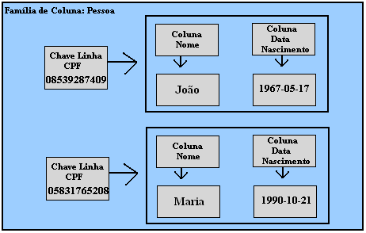
Figura 8: Modelo de dados do Cassandra.
Podemos representar os dados deste modelo (Família Pessoa) como é mostrado abaixo:
Pessoa:
08539287409:
Nome: Joao
DataNascimento: 1967-05-17

05831765208:
Nome: Maria
DataNascimento: 1990-10-21

    - Linguagem de Consulta
Existem algumas diferenças entre as consultas realizadas no Cassandra e nos SGBDs relacionais, que são explicadas a seguir (HEWITT, 2011).
- O Cassandra não realiza atualizações de registros, ou seja, não existe um comando de update. Para atualizar um valor, basta inseri-lo em uma chave já existente. Sempre que isso ocorre, o Cassandra substituiu o dado existente pelo dado que foi inserido.
- O Cassandra não possui suporte a transações.
- Ele não permite chaves duplicadas, ou seja, se o usuário tentar inserir dados relativos a uma chave que já existe no banco, os dados cadastrados sob aquela chave são sobrescritos.
- As escritas no Cassandra são muito rápidas, pois foi implementado para não realizar idas ao disco durante este processo.
Nos exemplos das Figura 9 e Figura 10 é possível verificar exemplos de criação da keyspace e da família de colunas, respectivamente. Na Figura 11, Figura 12 e Figura 13, são apresentados os comandos de inserção de dados, consultas e remoção de dados, respectivamente. Todos os comandos foram executados no CLI, um client do Cassandra.
Create create keyspace usuarios;
Figura 9: Criando uma keyspace.
create column family pessoa with comparator=UTF8Type
and column_metadata=[{column_name: nome, validation_class: UTF8Type},
{column_name: data_nascimento, validation_class: LongType}];
Figura 10: Consulta utilizada para criar a estrutura da família de colunas Pessoa.
set pessoa[08539287409][nome] = 'Joao';
set pessoa[08539287409][ data_nascimento] = 1967-05-17;
set pessoa[05831765208][nome] = 'Maria';
set pessoa[05831765208][data_nascimento] = 1990-10-21;
Figura 11: Comandos de inserção no Cassandra.
get pessoa where nome = 'Joao';
get pessoa where data_nascimento = 1967-05-17;
Figura 12: Comandos de consulta no Cassandra.
del pessoa[08539287409]['nome];
del users[08539287409];
Figura 13: Comandos de remoção de uma linha e de uma família.
No Cassandra, podemos criar uma coluna com um tempo de expiração, ou seja, dado este tempo, a coluna é apagada. Para isto, basta colocar no comando de set a seguinte cláusula: withttl=<segundos>;

    - Índices
O Cassandra cria um índice para a chave primária automaticamente. Este índice é criado para todas as famílias de coluna. A última versão lançada do Cassandra (versão 0.7) passou a suportar índices secundários (índices nas colunas) que são índices hash e permitem consultas por qualquer valor. Além disso, podem ser construídos em segundo plano automaticamente, sem bloquear leituras e escritas. Entretanto, esse tipo de índice possui uma série de limitações. São elas (ELLIS, 2010):
- Por ser um índice Hash, não permite a consulta por um subconjunto de valores. O índice só é utilizado em consultas de igualdade.
- É recomendado utilizar índices em atributos que possuem baixa cardinalidade.
Para adicionar um índice na coluna nome, deve-se utilizar o comando a seguir.
update column family pessoa with comparator=UTF8Type
and column_metadata=[ {column_name: nome, validation_class: UTF8Type, index_type: KEYS },{column_name: data_nascimento, validation_class: LongType }];

O Cassandra utiliza as estatísticas para a escolha dos índices que serão usados na consulta, de forma que lê a menor quantidade de linhas possíveis.

  - MONGODB
MongoDB é um banco de dados que faz a utilização de coleções ao invés de tabelas como nos bancos relacionais e da utilização de documentos que podem ser vistos como as linhas dos bancos relacionais. Dessa forma, ele é classificado como um Banco Orientado a Documentos.

    - Modelo de Dados
No MongoDB não existem junções entre as coleções, que seriam as tabelas de um banco de dados relacional. Naturalmente, não se deve desnormalizar a maior parte do banco, pois não se pode contar com as junções. No lugar, o que deve ser utilizado são os documentos que contêm documentos, levando assim a não termos uma coleção para cada objeto da aplicação.
Diz-se que a questão principal do MongoDB consiste em escolher os objetos que devem virar coleções. Deve-se levar em conta algumas das considerações gerais, como:
- Objetos de primeira classe devem tornar-se coleções;
- Relacionamentos muitos para muitos geralmente se relacionarão por referência;
- Coleções com poucos objetos podem existir como coleções separadas;
- Documentos têm limite de 8MB, o que pode ser um limite para documentos conterem outros documentos.
Os documentos também podem ser referenciados, para fins de normalização, e contar com alguma integridade. Essa referência pode ser feita de duas formas: manualmente ou usando dbref. Para os casos em que a referência é feita manualmente, o desenvolvedor precisa tratar essa referência com uma consulta a mais no banco. Além da forma manual, o MongoDB permite uma forma de referenciar outros documentos de uma maneira mais formal, o DBRef. DBRefs nada mais são que documentos contidos no próprio documento e que geralmente incluem o nome da coleção com um ObjectID. Desenvolvedores preferem utilizar o DBRef quando as coleções referenciadas diferem de um documento para outro, caso contrário a referência manual é mais eficiente (MERRIMAN; CHODROW, 2011). Cabe lembrar que para cada referência é necessária uma consulta na coleção referenciada para o retorno do objeto referenciado. Isso pode ter um alto custo para o desempenho caso a coleção referenciada seja muito grande. Para a criação desse tipo de referência é necessário a passagem de dois argumentos, da seguinte forma:
{ $ref : <nome da coleção>, $id : <valor do _id do documento referenciado> [, $db : <nome do database>] }
O valor do ‘_id’ é um identificador único (que todos os documentos possuem. Este é um campo especial, que se não for inserido explicitamente, será criado pelo SGBD de forma a ser único no escopo da coleção.
Outra característica do MongoDB é que ele pode conter qualquer tipo de documento dentro de suas coleções, ou seja, suas coleções não têm um esquema definido. Os objetos podem ser completamente diferentes uns dos outros dentro da mesma coleção. Apesar de possível e de ser utilizada por alguns bancos de dados, essa estratégia não é recomendada por razões de processamento das consultas.
Um exemplo de esquema de um banco de dados é o caso de uma aplicação de um blog. No blog, os autores e artigos seriam coleções e os comentários referentes aos artigos tornar-se-iam documentos inseridos nos documentos pertencentes à coleção de artigos (MURPHY; VOYER-PERRAULT, 2011).
Considerando o exemplo da coleção pessoa, o MongoDB não precisa de nenhum comando para criá-la, por ser um banco livre de esquema. Na Figura 14 é mostrado como ficaria nossa coleção contendo os documentos com informações das pessoas.
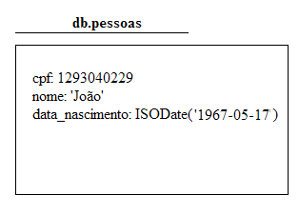
Figura 14: Documento da coleção de pessoas.

    - Linguagem de Consulta
A linguagem de consulta utilizada pelo MongoDB é o BSON. BSON são documentos no formato binário do JSON. Esse documento BSON é gerado pelo MongoDB através dos documentos JSON enviados pelo cliente. Frequentemente as consultas que poderiam ser feitas com o SQL podem também ser expressas com o JSON (CHODROW; GILL, 2010). Um exemplo de consulta em JSON, que pode ser enviado ao MongoDB para que sejam buscados os nomes e os cpf das pessoas, é mostrado abaixo:
db.pessoas.find({}, {‘cpf’ : 1, ‘nome’: 1})
JSON é um tipo de documento derivado do JavaScript para representação de estrutura de dados e objetos. Sendo assim é uma linguagem de marcação, como o XML. Apesar de não ser extensível como o XML, o JSON é considerado uma linguagem mais legível para humanos e mais eficiente para máquinas (Ecma International, 2006).
O documento JSON é construído sobre as seguintes estruturas:
- Coleção de pares chave/valor;
- Uma lista de valores ordenada.
Como exemplo de um documento JSON, temos:
{“cpf” : “129304229”, “nome”: “João”, “data_nascimento” : Date(‘1967,05,17’)}
São necessários modificadores de consultas para fazermos consultas por critérios. Esses modificadores podem ser operadores condicionais, ou mesmo operações como in, exists, dentre outras. Estes operadores são facilmente resolvidos pelo banco, pois são tratados como parte do documento BSON.
Mas, se é necessária uma consulta que não seria possível utilizando os modificadores, também é possível a utilização de consultas com map/reduce (DEAN; SANJAY, 2008). Map/reduce é uma ferramenta poderosa de processamento de dados e para agregações. Geralmente complicadas de se escrever, são utilizadas quando seria utilizada uma função de group by em SQL. No MongoDB, funciona da seguinte forma: é selecionada uma coleção, processada segundo a função de map/reduce e então é retornada uma nova coleção com o resultado.
Apesar do map/reduce ser uma ferramenta poderosa, ela apresenta um desempenho ruim para resultados em tempo real. Este desempenho ruim é explicado pela limitação existente na avaliação do map/reduce feita pelo JavaScript. O motor do JavaScript permite apenas a execução de uma thread em paralelo, logo não aproveita os diversos núcleos que processadores atuais possuem. Além da limitação de processamento, o map/reduce também não permite que outros processos sejam executados paralelamente a ele (HOROWITZ; STEARN, 2011).

    - Índices
Os índices no MongoDB funcionam de maneira muito semelhante aos índices nos bancos relacionais. Logo, a maioria dos conceitos e materiais sobre indexação para bancos relacionais também podem ser utilizados com o MongoDB (CHODROW; DIROLF, 2010, cap 5).
O índice é uma estrutura de dados que coleta informações sobre o valor de um determinado campo do documento, implementada em Árvore B e utilizada pelo otimizador de consultas do MongoDB para rapidamente ordenar os documentos da coleção (MURPHY; MERRIMAN, 2011).
Quando uma única chave é utilizada na consulta, esta chave pode ser indexada para melhorar o desempenho da consulta. Entretanto, se o campo não está sendo chamado no método find, , o índice não irá melhorar a desempenho da consulta. Para criar um índice no MongoDB, deve-se utilizar o método ensureIndex, indicar quais campos serão indexados e indicar se o índice é ascendente (com o parâmetro 1) ou descendente (com o parâmetro -1). Para adicionar um índice no campo cpf do documento da Figura 14, deve ser utilizado o seguinte comando:
db.pessoas.ensureIndex({‘cpf’ : 1});
O MongoDB suporta chaves únicas, índices compostos, índices em qualquer campo do documento, inclusive nos documentos inseridos e índices geoespaciais. O MongoDB também permite índices esparsos, permitindo assim consultas utilizando o índice em coleções onde nem todos os documentos possuem o campo indexado, tendo apenas como limitação não possuir mais de um campo indexado.
Índices também podem ser utilizados para retornar o resultado de uma consulta, caso os campos consultados estejam indexados. Outra característica do MongoDB é que um índice único, por padrão, é criado no campo ‘_id’. Esse índice apenas não será criado se a coleção for do tipo capped, que é um tipo especial de coleção.
A desvantagem de criar índices é que este causa uma sobrecarga nas inserções, modificações e exclusões. Não é recomendada a indexação de todos os campos da coleção, pois além de processar a operação, nestes casos o SGBD precisa também alterar os índices.
O otimizador de consultas do MongoDB gera planos para todas as consultas que forem submetidas por um cliente, funcionando de uma forma diferente dos otimizadores tradicionais, que se baseiam no custo das consultas. Ao contrário destes modelos, o otimizador simplesmente executa diferentes planos em paralelo e aprende qual deles trabalha melhor, que é aquele que termina primeiro. Este método funciona bem para bancos não relacionais, pois não são realizadas junções, logo o espaço utilizado para os possíveis planos da consulta é muito menor.
Pode acontecer de um plano que funcionava bem, com o tempo apresentar um desempenho pior, com a consulta demorando mais a responder. O motivo dessa queda de desempenho ocorre devido a mudanças nos dados do banco ou mudanças nos valores dos parâmetros das consultas. Neste caso, o SGBD executará novamente diferentes planos em paralelo para verificar qual o mais adequado (MERRIMAN, 2010).
Outra característica do MongoDB é que caso seja necessário, o otimizador de consultas reordena os termos da consulta para obter as vantagens do índice. Por exemplo, dada a consulta {‘x’:’foo’, ‘y’:’bar’} e o índice {“y”:1, “x”:1}, o MongoDB irá resolver por utilizar o índice (CHODROW; DIROLF, 2010, cap 5).

  - REDIS
Redis é um banco de dados chave-valor. Ele também é referenciado como um servidor de estruturas de dados, uma vez que as chaves podem conter strings, listas, conjuntos e conjuntos ordenados. Esta é uma das características que fazem do Redis um banco diferente de muitos outros, também orientados a chave-valor, pois todo valor tem um tipo. Além disso, o Redis é um banco muito rápido, pois ele carrega e armazena todos os dados em memória e em segundo plano as alterações são escritas em disco.

    - Modelo de Dados
O Redis tem um modelo orientado a chave-valor. A essência deste modelo é a habilidade de armazenar dados, chamados de valor dentro de uma chave, como mostra a Figura 15. Este dado pode ser resgatado somente pela chave exata onde foi armazenado, ou seja, não existe uma busca por valor. O Redis funciona como um dicionário persistente. Todo valor armazenado possui um tipo (FINDLEY, 2010). Os tipos suportados são:
- Texto
- Lista
- Conjunto (Set)
- Conjunto Ordenado (Sorted Set)
O tipo de um valor determina quais operações (chamados de comandos) estão disponíveis para o valor em si (SANFILIPPO; NOORDHUIS, 2010). Por exemplo, para acrescentar elementos a uma lista armazenada na chave x é utilizado o comando lpush ou rpush. Na seção seguinte são mostrados exemplos de comandos que podem ser realizados para cada tipo de dados.
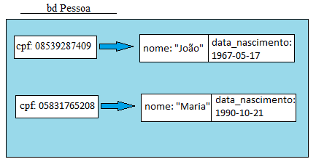
Figura 15: Modelo de dados do Redis.

    - Linguagem de Consulta
O Redis possui um client de consulta nativo, chamado redis-cli. Este é instalado junto com o banco de dados. Como foi dito anteriormente, para cada tipo de valor existe uma operação específica que deve ser executada no banco. Abaixo são mostrados alguns exemplos mais utilizados (SANFILIPPO; NOORDHUIS, 2010).
- Comandos gerais:
  - Exists <chave> – Testa se uma chave existe.
  - Del <chave> – Apaga uma chave.
  - Type <chave> – Retorna o tipo do valor armazenado na chave.
  - Key <padrão> – Retorna todas as chaves que possuem o padrão passado.
  - Dbsize – Retorna a quantidade de chaves presentes no banco.
  - Flushdb – Remove todas as chaves do banco de dados corrente.
- Tipo Texto:
  - Set <chave> <valor> - Atribui um valor texto a uma chave.
  - Get <chave> - Retorna o campo texto da chave pesquisada.
  - Getset <chave> <valor> - Atribui um valor a uma chave e retorna o valor antigo da chave.
  - Setnx <chave> <valor> - Atribui um valor a uma chave se a chave não existir no banco.
- Tipo Lista:
  - Rpush <chave> <valor> - Adiciona um valor ao final da lista de uma chave.
  - Lpush <chave> <valor> - Adiciona um valor ao início da lista de uma chave.
  - Llen <chave> - Retorna o tamanho da lista de determinada chave.
  - Lindex <chave> <índice> - Retorna o elemento da lista na posição do índice citado.
  - Lrange <chave> <inicio> <fim> - Retorna um subconjunto de elementos de uma lista.
  - Lpop <chave> - Retorna e remove o primeiro elemento da lista.
  - Rpop <chave> - Retorna e remove o ultimo elemento da lista.
- Tipo Conjunto:
  - Sadd <chave> <membro> - Adiciona o membro ao valor do conjunto.
  - Spop <chave> <membro> - Remove e retorna o membro específico do valor do conjunto.
  - Sunion <chave1> <chave2>...<chave n> - Retorna a união entre os conjuntos armazenados nas chaves 1, chave2,..., chave n.
  - Smembers <chave> - Retorna todos os membros do conjunto de uma determinada chave.
- Tipo Conjunto Ordenado:
  - Zrem <chave> <membro> - Remove o membro do conjunto
  - Zadd <chave> <posição> <membro> - Adiciona um membro ao conjunto. Caso já exista, somente a posição é alterada
  - Zrange <chave> <inicio> <fim> - Retorna um subconjunto dos elementos do conjunto ordenado.
- Ordenação:
  - Sort <chave> [by <padrão>][limit <quantidade>][asc|desc][alpha] – Ordena os elementos da lista, do conjunto ou do conjunto ordenado de determinada chave. Todas as cláusulas entre colchetes são opcionais.
- Comandos de persistência:
  - Save - Salva o banco em disco, de forma síncrona.
A seguir, estão representados alguns destes comandos, baseados no esquema montado na Figura 15. Os comandos rpush adicionam à chave cpf uma lista de valores: o nome e a data de nascimento de cada pessoa. Os comandos lrange selecionam os dois primeiros elementos da lista cuja chave é o cpf da pessoa.
>rpush 08539287409 Joao
>rpush 08539287409 1967-05-17
>lrange 08539287409 0 2
1) "Joao"
2) "1967-05-17"

>rpush 05831765208 Maria
>rpush 05831765208 1990-10-21
>lrange 05831765208 0 2
1) "Maria"
2) "1990-10-21"

    - Índices
O Redis não suporta a criação de índices. O usuário é o responsável por implementar a criação dos índices manualmente (RUSSO, 2010).
Ao utilizar o Redis, deve-se lembrar que a organização dos dados deve ser feita de acordo com as consultas que serão realizadas. O Redis não implementa um otimizador de consultas. Ele provê primitivas muito rápidas. Entretanto, o desempenho da consulta é altamente dependente de como o usuário opta por organizar os dados (RUSSO, 2010).

  - Considerações Finais
Neste capítulo foram vistas as características de modelo dos dados, como são expressas as consultas, criação de índices e o funcionamento do otimizador de consultas em cada um dos SGBDs que serão utilizados no próximo capítulo.
No capítulo 3 será mostrado um esquema comum, retirado de uma ferramenta de benchmark e algumas consultas para mostrar o poder de expressão de cada um dos bancos selecionados e também a dificuldade em conseguir fazê-las.

- EXEMPLO DE APLICAÇÃO
Inicialmente, neste capítulo, é abordado detalhes da ferramenta de benchmark que utilizamos no projeto. Além disso, também é detalhado o modelo de uma corretora e as consultas que pretendemos fazer neste modelo.
Em seguida, este modelo de dados é representado em todos os SGBDs. Além disso, também são desenvolvidas e explicadas todas as consultas realizadas.
  - TPC-E
O TPC-E é uma aplicação de benchmark composto por um conjunto de operações transacionais com o objetivo de exercitar as funcionalidades de sistemas complexos. O TPC-E centraliza suas operações em um modelo de atividades de uma corretora de valores, onde é necessário gerenciar contas de clientes, executar as ordens comerciais dos clientes e ser responsável pelas interações dos clientes com os mercados financeiros.
    - Estrutura a ser utilizada
O TPC-E gera a estrutura de um sistema de uma corretora de valores. Como esta é uma ferramenta de benchmark, ele gera a estrutura das tabelas e a preenche com uma grande quantidade de dados. Entretanto, durante a execução deste programa, tivemos que interromper o processamento, pois ele estava criando tabelas grandes que estavam estourando o espaço em disco da máquina que estava sendo utilizada para a carga. Como o nosso objetivo não é medir o desempenho de cada um dos bancos, decidimos utilizar apenas uma parte do modelo. Escolhemos a parte central do modelo, ou seja, as informações a respeito dos clientes e das contas destes clientes cadastrados nesta corretora. A seguir é mostrada uma breve descrição de cada tabela deste modelo.
A tabela account_permission possui as informações de acesso que um cliente ou um indivíduo que não é cliente possui sobre uma determinada conta. Mais de uma pessoa pode realizar operações sobre uma determinada conta. A tabela address possui as informações a respeito de todos os endereços cadastrados. A tabela broker possui as informações dos agentes da corretora. A tabela company possui informações sobre todas as empresas com títulos negociados publicamente. A tabela customer possui as informações de todos os clientes da corretora de valores. A tabela customer_account contém informações das contas de cada cliente. A tabela customer_taxrate contém a relação entre os clientes e as taxas que eles têm que pagar. A tabela exchange contém as informações sobre as transações realizadas. A tabela industry contém informações sobre as indústrias. Elas são utilizadas para categorizar o tipo de indústria de uma determinada empresa. Por exemplo: banco, companhia aérea. A tabela sector possui informações sobre os setores do mercado, por exemplo, energia, transporte, saúde. A tabela security possui informações sobre cada título negociado em qualquer uma das bolsas de valores. A tabela status_type contém todos os tipos de status que será referenciado por diversas tabelas. Por exemplo, completo, pendente, cancelado. A tabela taxrate possui as informações das taxas de imposto. A tabela watch_item possui informações de quais títulos pertencem a cada lista de títulos criada. Essas listas são criadas, acompanhadas e analisadas pelos clientes. A tabela watch_list possui a relação de qual cliente criou determinada lista de títulos. A tabela zip_code possui as informações de CEP, cidade e país que serão referenciados pelos endereços.

    - Consultas a serem realizadas
Tendo em vista a base que construímos, iremos realizar onze consultas em cada um dos SGBDs. Segue a explicação cada uma das consultas realizadas.
- Selecionar o nome e sobrenome de todos os cliente (customers) cadastrados
- Selecionar todas as informações das securities de uma determinada watch list.
- Selecionar todos os brokers que estão com status cancelado.
- Selecionar o setor em que atua uma determinada empresa (company).
- Selecionar todas as empresas do Rio de Janeiro.
- Selecionar todos os clientes que possuem apenas uma conta associada.
- Selecionar todas as empresas que foram abertas depois do ano de 2010.
- Selecionar todas as transações (exchange) dos USA.
- Selecionar todas as contas e permissões de um dado cliente.
- Selecionar a soma dos valores das taxas que cada cliente tem que pagar.
- Selecionar o nome de todos os brokers que gerenciam mais de uma conta de cliente (customer account).
Nas próximas seções são apresentadas a implementação deste modelo de dados em todos os SGBDs estudados.

  - MYSQL
    - Estrutura
A estrutura sugerida pelo TPC para a modelagem da corretora de valores pode ser vista na Figura 16.
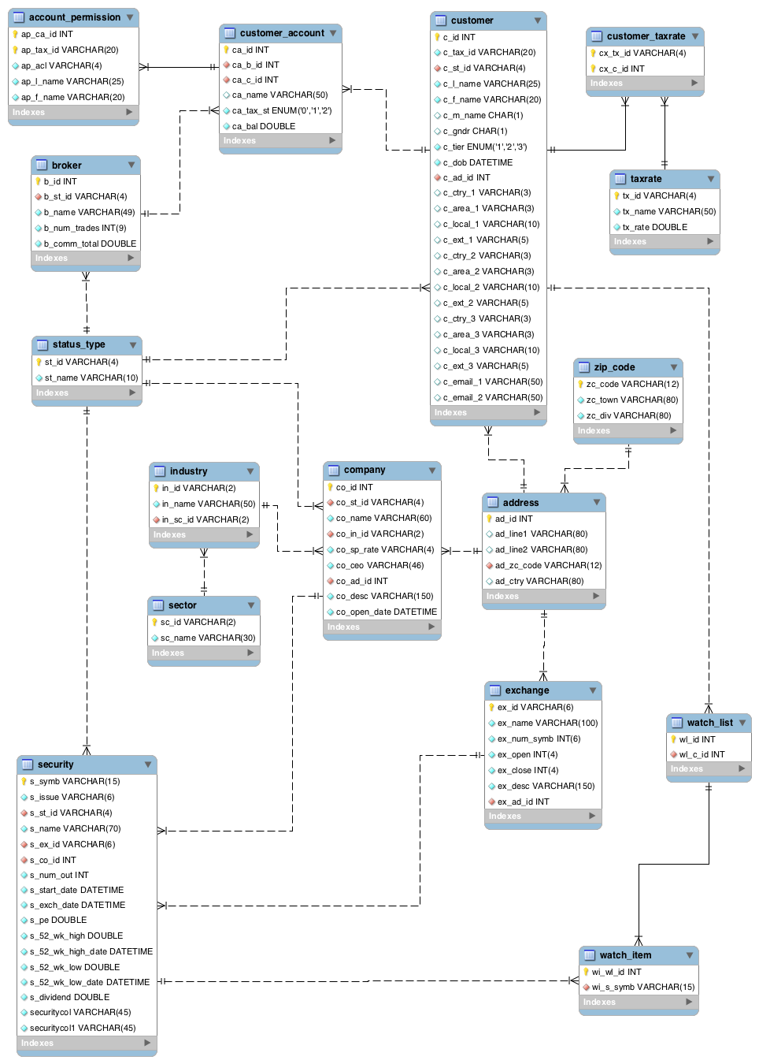

Figura 16: Modelo de Dados do Cliente no MySQL.

    - Consultas
Selecionar o nome e sobrenome de todos os cliente (customers) cadastrados. A primeira consulta realizada no MySQL é a mais simples. São selecionados apenas dois campos c_l_name e c_f_name da tabela customer, como mostra a Figura 17.
select c_l_name, c_f_name
from customer;
Figura 17: Selecionar o nome e sobrenome de todos os customers cadastrados, no MySQL.
Selecionar todas as informações das securities de uma determinada watch list. Já na segunda consulta, foi adicionado um complicador que é a utilização de junções para unir informações de duas tabelas distintas. Neste caso, estão sendo selecionadas todas as informações das securities de uma determinada watch_list, no caso da Figura 18 é a watch_list wl123.
select s.*
from security s, watch_item wi
where s.s_symb = wi.wi_s_symb
and wi.wi_wl_id = wl123;
Figura 18: Selecionar, no MySQL, todas as informações das securities de uma determinada watch list.
Selecionar todos os brokers que estão com status cancelado. Na Figura 19 está representada a consulta realizada no MySQL para selecionar a todos os brokers que estão com o status cancelado. Para isso, selecionamos na tabela broker as tuplas que possuem o campo b_st_id preenchido com a palavra CNCL.
select *
from broker
where b_st_id = 'CNCL';
Figura 19: Selecionar todos os brokers que estão com status cancelado no MySQL.
A próxima consulta a ser realizada é a consulta para selecionar o setor em que uma determinada company atua. Para isso, é necessário realizar operações de junções entre as tabelas sector, industry e company. Além disso, deve ser passado o nome da company que estamos interessados em selecionar, como pode ser verificado na Figura 20.

select s.sc_name
from sector s, industry in, company c
where s.sc_id = in.in_sc_id
and in.in_id = co.co_in_id
and co.co_name = 'xxxxx';
Figura 20: Selecionar o setor de uma determinada company, no MySQL.
Na Figura 21, é representada uma consulta que utiliza o operador semelhante às consultas anteriores. Selecionamos todas as empresas do Rio de Janeir,.pPara isso, realizamos junções nas tabelas company, address e zip_code e dizemos que a cidade desejada é Rio de Janeiro.
select co.*
from company co, address ad, zip_code zc
where co.co_ad_id = ad.ad_id
and ad.ad_zc_code = zc.zc_code
and zc_town = 'Rio de Janeiro';
Figura 21: Selecionar todas as empresas do Rio de Janeiro, no MySQL.
Na próxima consulta representada na Figura 22, pode-se verificar que mais um operador foi adicionado à consulta: o operador de agregação. Neste, as tuplas são reunidas em grupos sobre os quais são aplicadas funções agregadas. No nosso exemplo, foram reunidas as tuplas da coluna ca_c_id que representam o id de cada cliente e sobre ela foi calculada a quantidade de contas que o cliente possui.
Além disso, foi adicionado o operador de condição having que permite comparar o resultado obtido com esta cláusula, trazendo somente as tuplas que se adequam a esta condição, ou seja, só é selecionado o id do usuário que possui uma única conta associada.
select ca_c_id, count(*)
from customer_account
group by ca_c_id
having count(*) = 1;
Figura 22: Selecionar, no MySQL, todos os clientes que possuem apenas uma conta associada
A consulta da Figura 23 é mais simples do que as anteriores. Nesta, selecionamos as informações de companies que foram abertas a partir de 1º de Janeiro de 2010.

select *
from company
where co_open_date > '01/01/2010';
Figura 23: Selecionar, no MySQL, todas as companies que foram abertas depois do ano de 2010.
Na Figura 24, selecionamos todas as exchanges que possuem como endereço o país USA. Para isso, realizamos junções entre as tabelas exchange e address e selecionamos somente as tuplas que possuem o USA como país.
select ex.*
from exchange ex, address ad
where ex.ex_ad_id = ad.ad_id
and ad.ad_ctry = 'USA';
Figura 24: Selecionar todos exchange dos USA, no MySQL.
Na consulta da Figura 25, trazemos todas as permissões das contas de um determinado cliente. Mais uma vez utilizamos o operador de junção para reunir as informações das tabelas customer_account e account_permission e selecionamos as tuplas de determinado cliente id.
select ap.*
from customer_account ca, account_permission ap
where ca.ca_id = ap.ap_ca_id
and ca.ca_c_id = 'xxxxx';
Figura 25: Selecionar, no MySQL, todas as contas e permissões de um dado cliente.
Na , o operador de agregação foi utilizado mais uma veo. No nosso exemplo, foram reunidas as tuplas das colunas c_l_name e c_f_name que representam o nome e o sobrenome dos clientes e sobre elas foram calculadas as somas dos impostos que o cliente com este nome tem que pagar.
select c.c_l_name, c.c_f_name, sum(tx.tx_rate) as valor_taxas
from customer c, customer_taxrate ctx, taxrate tx
where c.c_id = ctx.cx_c_id
and ctx.cx_tx_id = tx.tx_id
group by c.c_l_name, c.c_f_name;
Figura 26: Selecionar a quantidade de taxas cada cliente possui, no MySQL.
Por fim, a última consulta também utiliza o operador de condição having. Como pode ser visto na Figura 27, a consulta traz somente os brokers que possuem mais de uma customer account associada.
select ca.ca_b_id, b.b_name, count(*) as qntd_cust_account
from broker b, customer_account ca, customer c
where b.b_id = ca.ca_b_id
and ca.ca_c_id = c.c_id
group by ca.ca_b_id, b.b_name
having count(*) > 1;
Figura 27: Selecionar, no MySQL, o nome de todos os brokers que gerenciam mais de uma customer account.

  - SEDNA
    - Estrutura
No Sedna o modelo é representado através do XML Schema (“W3C XML Schema”). XML Schema permite uma definição de esquemas flexível e que permite a validação dos documentos XML.
Foram criados cinco tipos de documentos para representar o modelo, são eles: Customer (Figura 28), Broker (Figura 29), Company (Figura 30), Exchange (Figura 31) e Security (Figura 32). Esta abordagem foi feita de forma que os documentos mais importantes ficassem separados, como nas implementações dos outros SGBDs não relacionais, ao invés de apenas um documento com todas as informações.
<xs:schema xmlns:xs="http://www.w3.org/2001/XMLSchema">

<xs:complexType name="tCustomer">
<xs:sequence>
<xs:element name="c_id" type="xs:integer"/>
<xs:element name="c_l_name" type="xs:string"/>
<xs:element name="c_f_name" type="xs:string"/>
<xs:element name="c_m_name" type="xs:string" minOccurs="0" maxOccurs="1"/>
<xs:element name="c_gndr" type="xs:string" minOccurs="0" maxOccurs="1"/>
<xs:element name="c_tier" type="xs:integer"/>
<xs:element name="c_dob" type="xs:date"/>
<xs:element name="status_type" type="xs:string"/>

<xs:element name="address" type="tAddress"/>
<xs:element name="taxrate" type="tTaxRate" minOccurs="1" maxOccurs=" unbounded "/>

<xs:element name="customer_accounts" type="tCustomerAccounts" minOccurs="0" maxOccurs="unbounded"/>
<xs:element name="watch_list" type="tWatchList" minOccurs="0" maxOccurs="unbounded"/>
</xs:sequence>
</xs:complexType>

<xs:complexType name="tAddress">
<xs:sequence>
<xs:element name="ad_line" type="xs:string" minOccurs="0" maxOccurs="1"/>
<xs:element name="ad_line2" type="xs:string" minOccurs="0" maxOccurs="1"/>
<xs:element name="ad_ctry" type="xs:string" minOccurs="0" maxOccurs="1"/>
<xs:element name="zipcode" type="tZipCode"/>
</xs:sequence>
</xs:complexType>

<xs:complexType name="tZipCode">
<xs:sequence>
<xs:element name="zc_code" type="xs:string"/>
<xs:element name="zc_town" type="xs:string"/>
<xs:element name="zc_div" type="xs:string"/>
</xs:sequence>
</xs:complexType>

<xs:complexType name="tTaxRate">
<xs:sequence>
<xs:element name="tx_id" type="xs:integer"/>
<xs:element name="tx_name" type="xs:string"/>
<xs:element name="tx_rate" type="xs:decimal"/>
</xs:sequence>
</xs:complexType>

<xs:complexType name="tCustomerAccounts">
<xs:sequence>
<xs:element name="ca_id" type="xs:integer"/>
<xs:element name="ca_name" type="xs:string"/>
<xs:element name="ca_tax_st" type="xs:integer"/>
<xs:element name="ca_bal" type="xs:decimal"/>
<xs:element name="broker_id" type="xs:integer"/>
<xs:element name="account_permission" type="xs:tAccountPermission"/>
</xs:sequence>
</xs:complexType>

<xs:complexType name="tAccountPermission">
<xs:sequence>
<xs:element name="ap_acl" type="xs:string"/>
<xs:element name="ap_l_name" type="xs:string"/>
<xs:element name="ap_f_name" type="xs:string"/>
</xs:sequence>
</xs:complexType>

<xs:complexType name="tWatchList">
<xs:sequence>
<xs:element name="wl_id" type="xs:string"/>
<xs:element name="id_security" type="xs:string" minOccurs="1" maxOccurs="unbounded"/>/>
</xs:sequence>
</xs:complexType>

<xs:complexType name="tCustomers">
<xs:sequence>
<xs:element name="customer" type="tCustomer" minOccurs="0" maxOccurs="unbounded"/>
</xs:sequence>
</xs:complexType>

<xs:element name="customers" type="tCustomers"/>
</xs:schema>
Figura 28: XML Schema do documento customer

<xs:schema xmlns:xs="http://www.w3.org/2001/XMLSchema">
<xs:complexType name="tBroker">
<xs:sequence>
<xs:element name="id" type="xs:integer"/>
<xs:element name="b_name" type="xs:string"/>
<xs:element name="b_num_trades" type="xs:integer"/>
<xs:element name="b_comm_total" type="xs:decimal"/>
<xs:element name="status_type" type="xs:string"/>
</xs:sequence>
</xs:complexType>

<xs:complexType name="tBrokers">
<xs:sequence>
<xs:element name="broker" type="tBroker" minOccurs="0" maxOccurs="unbounded"/>
</xs:sequence>
</xs:complexType>

<xs:element name="brokers" type="tBrokers"/>
</xs:schema>
Figura 29: XML Schema do documento broker

<xs:schema xmlns:xs="http://www.w3.org/2001/XMLSchema">

<xs:complexType name="tCompany">
<xs:sequence>
<xs:element name="id" type="xs:string"/>
<xs:element name="co_name" type="xs:string"/>
<xs:element name="co_sp_ate" type="xs:string"/>
<xs:element name="co_desc" type="xs:string"/>
<xs:element name="co_open_date" type="xs:date"/>
<xs:element name="status_type" type="xs:string"/>
<xs:element name="industries" type="tIndustries"/>
<xs:element name="address" type="tAddress"/>
</xs:sequence>
</xs:complexType>

<xs:complexType name="tIndustries">
<xs:sequence>
<xs:element name="in_name" type="xs:string"/>
<xs:element name="sector" type="xs:string"/>
</xs:sequence>
</xs:complexType>

<xs:complexType name="tAddress">
<xs:sequence>
<xs:element name="ad_line" type="xs:string" minOccurs="0" maxOccurs="1"/>
<xs:element name="ad_line2" type="xs:string" minOccurs="0" maxOccurs="1"/>
<xs:element name="ad_ctry" type="xs:string" minOccurs="0" maxOccurs="1"/>
<xs:element name="zipcode" type="tZipCode"/>
</xs:sequence>
</xs:complexType>

<xs:complexType name="tZipCode">
<xs:sequence>
<xs:element name="zc_code" type="xs:string"/>
<xs:element name="zc_town" type="xs:string"/>
<xs:element name="zc_div" type="xs:string"/>
</xs:sequence>
</xs:complexType>

<xs:complexType name="tCompanies">
<xs:sequence>
<xs:element name="company" type="tCompany" minOccurs="0" maxOccurs="unbounded"/>
</xs:sequence>
</xs:complexType>

<xs:element name="companies" type="tCompanies"/>
</xs:schema>
Figura 30: XML Schema do documento company
<xs:schema xmlns:xs="http://www.w3.org/2001/XMLSchema">

<xs:complexType name="tExchange">
<xs:sequence>
<xs:element name="id" type="xs:string"/>
<xs:element name="ex_name" type="xs:string"/>
<xs:element name="ex_num_symb" type="xs:integer"/>
<xs:element name="ex_open" type="xs:string"/>
<xs:element name="ex_close" type="xs:string"/>
<xs:element name="address" type="tAddress"/>
</xs:sequence>
</xs:complexType>

<xs:complexType name="tAddress">
<xs:sequence>
<xs:element name="ad_line" type="xs:string" minOccurs="0" maxOccurs="1"/>
<xs:element name="ad_line2" type="xs:string" minOccurs="0" maxOccurs="1"/>
<xs:element name="ad_ctry" type="xs:string" minOccurs="0" maxOccurs="1"/>
<xs:element name="zipcode" type="tZipCode"/>
</xs:sequence>
</xs:complexType>

<xs:complexType name="tZipCode">
<xs:sequence>
<xs:element name="zc_code" type="xs:string"/>
<xs:element name="zc_town" type="xs:string"/>
<xs:element name="zc_div" type="xs:string"/>
</xs:sequence>
</xs:complexType>

<xs:complexType name="tExchanges">
<xs:sequence>
<xs:element name="exchange" type="tExchange" minOccurs="0" maxOccurs="unbounded"/>
</xs:sequence>
</xs:complexType>

<xs:element name="exchanges" type="tExchanges"/>
</xs:schema>
Figura 31: XML Schema do documento exchange

<xs:schema xmlns:xs="http://www.w3.org/2001/XMLSchema">

<xs:complexType name="tSecurity">
<xs:sequence>
<xs:element name="id" type="xs:string"/>
<xs:element name="s_issue" type="xs:string"/>
<xs:element name="s_name" type="xs:string"/>
<xs:element name="s_ex_id" type="xs:string"/>
<xs:element name="s_co_id" type="xs:string"/>
<xs:element name="s_num_out" type="xs:integer"/>
<xs:element name="s_start_date" type="xs:date"/>
<xs:element name="s_exch_date" type="xs:date"/>
<xs:element name="s_pe" type="xs:integer"/>
<xs:element name="s_52wk_high" type="xs:integer"/>
<xs:element name="s_52wk_high_date" type="xs:date"/>
<xs:element name="s_52wk_low" type="xs:integer"/>
<xs:element name="s_52wk_low_date" type="xs:date"/>
<xs:element name="s_dividend" type="xs:decimal"/>
<xs:element name="s_yield" type="xs:decimal"/>

</xs:sequence>
</xs:complexType>

<xs:complexType name="tSecurities">
<xs:sequence>
<xs:element name="security" type="tSecurity" minOccurs="0" maxOccurs="unbounded"/>
</xs:sequence>
</xs:complexType>

<xs:element name="securities" type="tSecurities"/>
</xs:schema>
Figura 32: XML Schema do documento security

    - Consultas
A Figura 33 mostra a primeira consulta no Sedna, expressa em XQuery, onde todos os nomes dos customers são retornados. Para isso é necessário um iterador, que percorre todos os elementos do documento.

<customers>
{
for $x in doc("customer.xml")/customers/customer
return
<customer>
{$x/c_l_name}
{$x/c_f_name}
</customer>
}
</customers>
Figura 33: Consulta do nome dos customers no Sedna.
Na segunda consulta (Figura 34) para retornarmos os securities de uma determinada watch_list precisamos utilizar junções através do s_id encontrado no watch_list dentro da coleção do customer.
<security_list>
{
for $w in doc("customer.xml")//customer/watch_list[wl_id =122],
$s in doc("security.xml")//security
where $s/id = $w/id_security
return $s
}
</security_list>
Figura 34: Consulta no Sedna com junção para retornar a lista de securities.
Utilizamos a consulta da Figura 35 para retornar os brokers que estão com o seu status como cancelado.
for $br in doc("broker.xml")//broker
where $br/status_type='CNCL'
return $br
Figura 35: Consulta no Sedna para o retorno dos brokers filtrando pelo status.
A quarta consulta, representada na Figura 36, retorna em qual setor (ou setores) certa indústria está. Pelo modelo que foi utilizado para banco de dados do Sedna, não são necessárias as junções que foram necessárias no modelo relacional.
for $x in doc('company.xml')//company
where $x/co_name = 'XXXXX'
return $x/industries/sector
Figura 36: Consulta que retorna qual setor da indústria, certa companhia está no Sedna.
Na quinta consulta realizada, procuramos as empresas que estão localizadas no Rio de Janeiro. Na Figura 37 temos a XQuery realizada para busca dessas empresas.

for $x in doc('company.xml')//company
where $x/address/zipcode/zc_town = 'Rio de Janeiro'
return $x
Figura 37: Consulta em XQuery que retorna as empresas localizadas no Rio de Janeiro.
Para a sexta consulta realizada, que busca os customers que possuem apenas uma conta associada, utilizamos a função count, como mostrado na Figura 38.
for $x in doc('customer.xml')
where (count($x/customer_account) = 1)
return $x
Figura 38: Consulta que retorna os clientes com apenas uma conta associada.
Utilizamos a consulta da Figura 39 para retornar as companhias que foram abertas após o inicio do ano de 2010, para isso é necessário um filtro XPATH.
for $x in doc('company.xml')//company[co_open_date > '2010-1-1']
return $x
Figura 39: Consulta em XQuery que retorna as companhias abertas após 01/01/2010.
A consulta da Figura 40 é utilizada para retornar as exchanges que estão localizadas nos Estados Unidos, como o endereço de cada exchange está no próprio documento, permite uma consulta sem junções.
for $x in doc('exchange.xml')//exchange
where $x/address/ad_ctry = 'USA'
return $x
Figura 40: Consulta em XQuery que retorna as exchanges que estão localizadas nos EUA.
A consulta da Figura 41 é utilizada para retornar os detalhes das contas de um determinado cliente.
for $x in doc('customer.xml')//customer[id ='x']
return $x/customer_account
Figura 41: Consulta que retorna os detalhes das contas de um determinado cliente.
A consulta da Figura 42 é utilizada para retornar a soma das taxas de um customer, não sendo necessário utilizar uma junção.
for $x in doc("customer.xml")//customer
return
<customers>
{$x/c_l_name}
{$x/c_f_name}
<qntd_taxas>{sum($x/taxrate/tx_rate) }</qntd_taxas>
</customers>
Figura 42: Consulta que retorna a soma das taxas de um customer.
Na Figura 43 está representada a última consulta realizada no Sedna, para descobrir o nome dos brokers que gerenciam mais de uma conta, utilizando a função count e um operador condicional.
for $x in doc(“brokers.xml”)//broker/id
let $y := doc(“customers.xml”)//customer[customer_accounts/broker_id=$x]
where $y > 1
return $y/../broker_name
Figura 43: Consulta retornando os nomes de brokers com mais de uma conta associada.

  - CASSANDRA
    - Estrutura
No Cassandra, o modelo é representado através de cinco famílias de colunas, são elas: Customer, Broker, Company, Customer Account, Exchange, Security, Taxrate e Watch List. Nas imagens da Figura 44 até a Figura 51 são representados apenas o exemplo de uma linha de cada família.
Todas as famílias são formadas por um conjunto de chaves que referenciam um conjunto de colunas. As chaves são escolhidas pelo desenvolvedor. Podem ser um valor incremental, ou apenas um identificador, mas devem ser um valor único dentro da família pois representam o identificador de cada grupo de coluna. A chave quando comparada ao modelo relacional, é análoga ao id da tabela. Cada chave possui um grupo de colunas, que podem ou não ser iguais para todas as chaves. Cada coluna possui atribuída a ela, um valor texto ou inteiro.
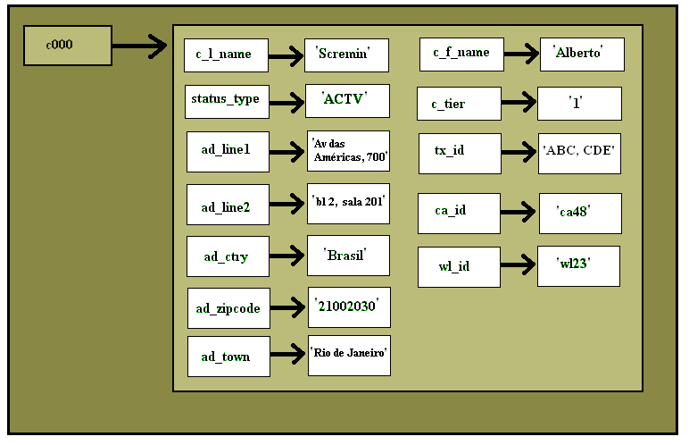
Figura 44: Família de Coluna Customer.

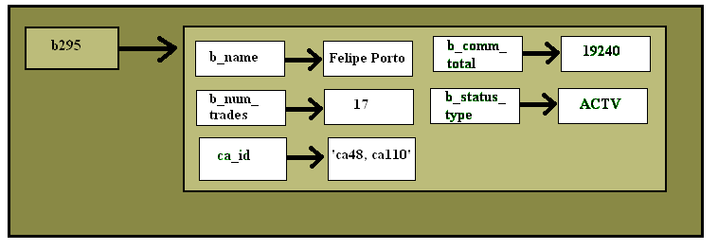
Figura 45: Família de Coluna Broker.

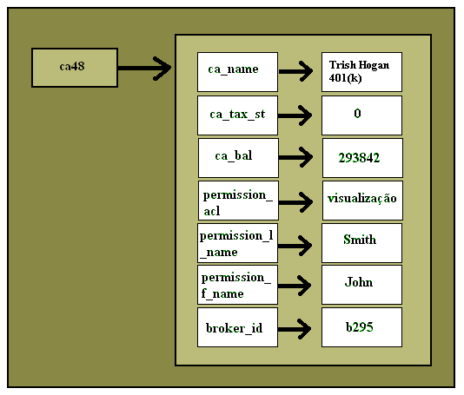
Figura 46: Família de Coluna Customer Account.

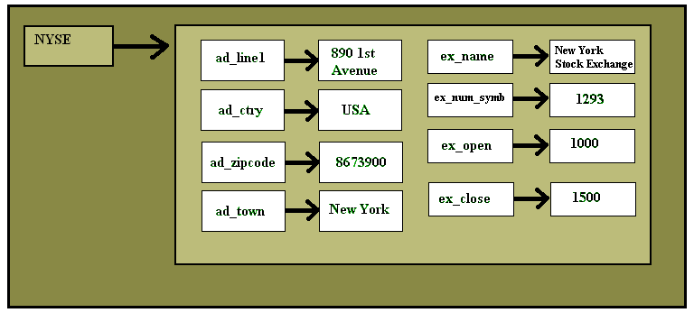
Figura 47: Família de Coluna Exchange.

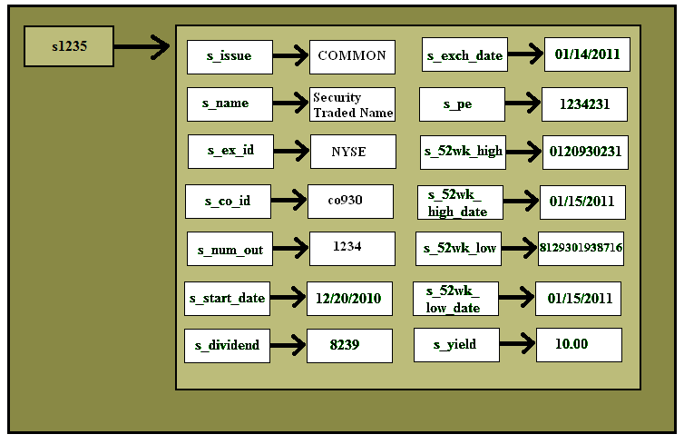
Figura 48: Família de Coluna Security.

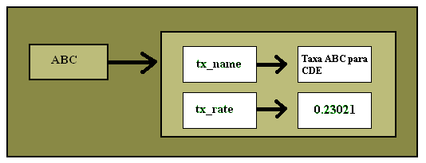
Figura 49: Família de Coluna Taxrate.

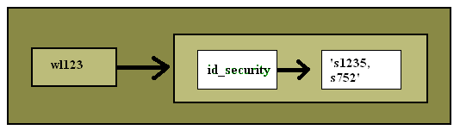
Figura 50: Família de Coluna Watch List.

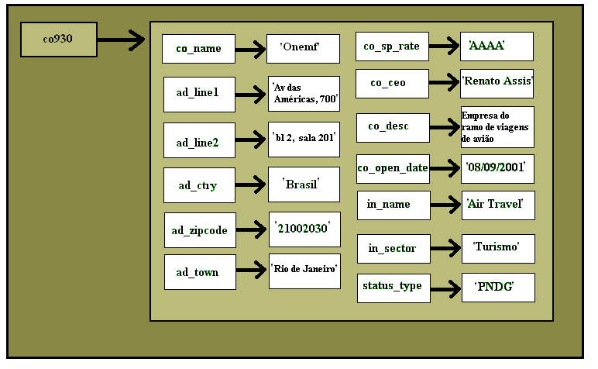
Figura 51: Família de Coluna Company.

    - Consultas
A primeira consulta realizada no Cassandra está representada na Figura 52. O Cassandra não permite a criação de laços de repetição, então, para trazer o resultado esperado, é necessário realizar este laço na aplicação. Criamos o pseudo código também representado na Figura 52 para simular este laço de repetição.
Primeiramente, utilizamos o comando list, para listar todas as chaves da família customer. Esta listagem é utilizada no laço para ler uma chave de cliente distinta até que todas as chaves sejam lidas. Sendo assim, a cada iteração iremos executar os comandos de get mostrados. Este comando seleciona na família customer, inicialmente na chave c000, o nome e o sobrenome de cada customer.
lista_customer_id := list customer;
Para todo customer_id em lista_de_customer_id faça:
get customer [‘customer_id’] [‘c_l_name’];
get customer [‘customer_id’] [‘c_f_name’];
fim.
Figura 52: Consulta do nome dos customers no Cassandra.
Na segunda consulta, encontramos mais um obstáculo. O Cassandra não suporta a criação de listas no campo valor, ele só permite o armazenamento de campos textos e inteiros. Com isso, o que tratávamos como uma lista, teve que ser inserido em um campo texto.
Sendo assim, na família watch_list temos para cada id de watch list uma string contendo o id de cada security, separados por vírgula. O primeiro get da Figura 53 foi utilizado para trazer esta lista de id de securities. Mais uma vez devemos tratar na aplicação a separação desses id,.fFoi demonstrado com um pseudo código o procedimento que deve ser realizado. Já os comandos get em seguida foram realizados para cada id selecionado anteriormente. Eles trazem da família security todas as informações.
lista_security := get watch_list [‘wl123’] [‘id_security’];
Para todo security_id em lista_security faça:
get security [‘security_id’];
fim
Figura 53: Selecionar todas as informações das securities de uma determinada watch list no Cassandra.
A próxima consulta realizada foi representada de uma maneira simples com apenas um comando no Cassandra. Como mostrado na Figura 54, executamos um get na família de coluna broker, onde a coluna b_status_type está preenchida como cancelado.
get broker where b_status_type = 'CNCL';
Figura 54: Selecionar todos os brokers que estão com status cancelado no Cassandra.
A quarta consulta também pode ser representada de uma maneira simples. Como mostrado na Figura 55, selecionamos na família company, a coluna in_sector da chave desejada, no nosso exemplo, a chave co930.
get company [‘co930’] [‘in_sector’] ;
Figura 55: Selecionar o setor de uma determinada company no Cassandra.
A próxima consulta, representada na Figura 56, seleciona todas as companies que possuem na coluna ad_town, o dado Rio de Janeiro.
get company where ad_town = ‘Rio de Janeiro’;
Figura 56: Selecionar, no Cassandra, todas as empresas do Rio de Janeiro.
A consulta representada na Figura 57, apesar de simples, também requer um tratamento da aplicação. Utilizamos o laço de repetição para ler as chaves de todos os clientes. Além disso, devemos realizar uma contagem da quantidade de contas que o cliente possui e exibir somente as informações dos clientes que possuem uma única conta.
lista_customer_id := list customer;
Para todo customer_id em lista_customer_id faça:
c_ca := get customer [‘customer_id’] [‘ca_id’];
c_ca_qtd := Contar(c_ca);
Se c_ca_qtd = 1 então
get customer [‘customer_id’];
fim se
fim
Figura 57: Selecionar, no Cassandra, todos os clientes que possuem apenas uma conta associada
Na próxima consulta, desejamos selecionar todas as companies que foram abertas após o ano de 2010. Para isso, conforme mostrado na Figura 58, realizamos um get na família company, onde a coluna co_open_date é maior ou igual à data 01/01/2010.
get company where co_open_date >= ‘01/01/2010’;
Figura 58: Selecionar todas as companies que foram abertas depois do ano de 2010 no Cassandra.
A consulta da Figura 59, é realizada de maneira muito semelhante às anteriores. Na família exchange, são selecionadas todas as linhas que possuem ad_ctry cadastrados como USA.
get exchange where ad_ctry = ‘USA’;
Figura 59: Selecionar, no Cassandra, todos exchange dos USA
Para a próxima consulta, também foi utilizado um código para a iteração. Dado um determinado customer, utilizamos o get para selecionar a lista de contas que este cliente possui. Em seguida, para cada conta de cliente, utilizamos outro get para trazer as informações desta conta.
Como pode ser visto na Figura 60, representamos com um pseudo código as instruções que devem ser implementadas na aplicação e os get que são executados no Cassandra.
get customer [‘c000’] [‘ca_id’];
get customer_account [‘ca48’];
Figura 60: Selecionar, no Cassandra, todas as contas e permissões de um dado cliente
Na Figura 61, representamos mais uma consulta. Nesta são utilizados dois laços de iteração, primeiramente utilizamos um para selecionar todos os ids dos customers e utilizamos o comando get para trazer da família customer os ids das taxas de cada customer. Em seguida, é utilizado outro laço para cada taxa de um determinado customer e outro get para trazer da família taxrate, os valores das taxas. Finalmente, utilizamos um acumulador para realizar a soma desses valores e exibir o customer e o valor total da taxa que o mesmo deve pagar.
lista_customer_id := list customer;
Para todo customer_id em lista_customer_id faça:
lista_tx_id := get customer [‘customer_id][‘tx_id’];
Para todo tx_id em lista_tx_id faça:
tx_val := get taxrate [‘tx_id’] [‘tx_rate’];
val_tx_tot := val_tx_tot + tx_val
fim
Exibir(customer_id, ‘possui’, val_tx_tot);
fim
Figura 61: Selecionar, no Cassandra, a quantidade de taxas cada cliente possui.
Na última consulta representada na Figura 62, obtivemos os mesmos obstáculos já mencionados nas consultas anteriores. Mais uma vez foi necessária a criação do laço de repetição na aplicação, desta vez para selecionar todos os brokers cadastrados. Para cada broker, selecionamos as contas que eles gerenciam.
Finamente, para obter o resultado esperado, devemos testar na aplicação se o broker possui mais de uma customer account associada. O requisito desta consulta é selecionar somente os brokers que possuem mais de uma conta de cliente associada, desta maneira, somente esses registros devem ser mostrados.
lista_broker_id := list broker;
Para todo broker_id em lista_broker_id faça:
b_ca_id := get broker [‘broker_id] [‘ca_id’] ;
qtd_b_ca := Contar(b_ca_id);
Se qtd_b_ca > 1 então
get broker [‘broker_id’] [‘b_name’]
fim se
fim
Figura 62: Selecionar, no Cassandra, o nome dos brokers que gerenciam mais de uma customer_account.

  - MONGODB
    - Estrutura
No MongoDB as tabelas foram representadas através de cinco coleções, que são as seguintes: customer, broker, company, exchange e security. Escolhemos essa estrutura por representar melhor o banco existente no modelo relacional, de forma a respeitar os princípios básicos oferecidos pelos documentos do MongoDB.
Desta forma, as tabelas que se mostraram mais importantes em nosso modelo tornaram-se coleções, enquanto as outras tabelas tornaram-se documentos inseridos. As referências utilizadas foram manuais, deixando a cargo do desenvolvedor o tratamento no caso de junções entre documentos do banco.
A coleção customer apresenta as informações do cliente e também contém informações como seu endereço, taxas e suas contas. Contém também informações relativas à segurança, tendo como referência um id da coleção security. Na Figura 63 um exemplo desse tipo de documento:
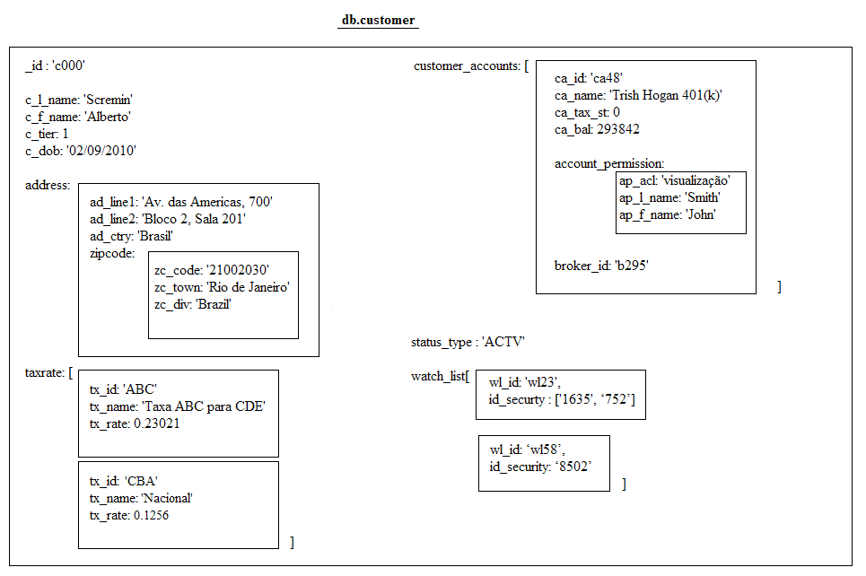

Figura 63: Exemplo de documento da coleção customer.

Outro elemento que consideramos como um documento no modelo foi o broker, representando as informações que o broker tem como seu nome e também o número de transações feitas e o valor total delas.
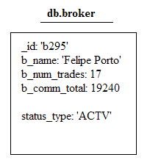
Figura 64: Exemplo de documento da coleção broker.
A coleção da companhia engloba documentos sobre suas características, além do tipo de indústria, com seu endereço.
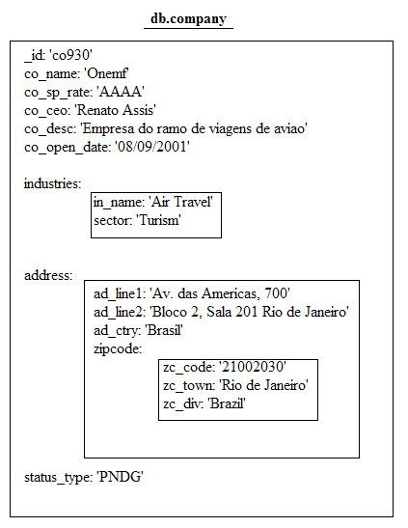
Figura 65: Exemplo de documento da coleção company.
Também criamos a coleção de exchange, que representa, além das transações feitas, o endereço desta.
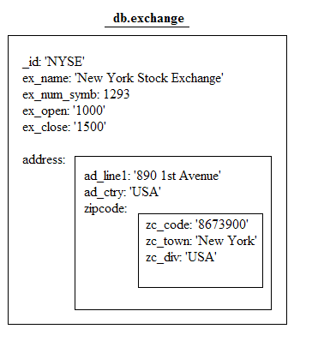
Figura 66: Exemplo de documento da coleção exchange.
Também foi criada uma coleção que controla a segurança das transações, que contém referências às coleções de company e exchange.
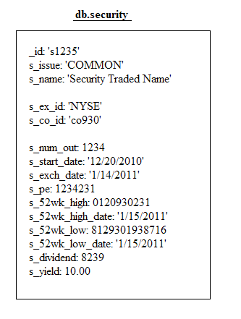
Figura 67: Exemplo de documento da coleção security.

    - Consultas
Para retornar todos os nomes dos customers do banco temos uma busca com um JSON vazio como filtro e o segundo parâmetro com os campos que devem ser retornados, que são os que possuem o primeiro e último nome de cada customer.
db.customer.find({}, {'c_l_name' : 1, 'c_f_name': 1});
Para fazer a consulta para retornar os securities de uma determinada watch_list, necessitamos criar duas consultas ao nosso banco para obtermos o resultado, pois o MongoDB não permite junções. Essas duas consultas tiveram que ser tratadas por nós como mostrado na Figura 68Error: Reference source not found.
resultado = db.customer.find({'watch_list.wl_id' : 12}, {'watch_list' : 1});
for res in resultado:
for wl in res['watch_list']:
if wl['wl_id'] == 12:
res_final = db.security.find({'_id' : wl['id_security']})
Figura 68: Código utilizado feito em Python para retornar as securities de uma determinada watch_list
Criamos a consulta que retorna os brokers que estão com o estado como cancelado da seguinte maneira, com um filtro na consulta de broker.
db.broker.find({'b_st_id' : 'CNCL'});
Para a consulta que mostra qual setor da indústria certa companhia, resolvemos com uma consulta na coleção company, como segue:
db.company.find({'co_name': 'XXXXX'}, {'industries.sector' : 1});
Para descobrirmos quais empresas estão localizadas no Rio de Janeiro, utilizamos a seguinte consulta.
db.company.find({'address.zipcode.zc_town' : 'Rio de Janeiro'});
Para a consulta utilizada para descobrir quais customers possuem apenas uma conta associada, utilizamos um modificador de consulta do MongoDB que permite saber qual o tamanho de um vetor especificado, como mostrado abaixo:
db.customer.find({'customer_accounts' : {$size : 1}});
Para a consulta feita para descobrirmos quais empresas foram abertas após o ano de 2010, criamos um objeto do tipo data no JavaScript, permitindo assim a comparação com o modificador de consulta do MongoDB.
db.company.find({'co_open_date' : {$gt : new Date(2010, 1, 1)}});
Para a oitava consulta que buscava retornar as companhias que estão localizadas nos EUA, não foi necessário aplicar junções como no modelo relacional, visto que endereço é um documento inserido da coleção companhia. Esse resultado foi obtido através da navegação nos documentos do MongoDB, como mostrado abaixo:
db.exchange.find({'address.ad_ctry' : 'USA'});
Para a consulta que busca retornar todas as contas e permissões de um customer foi necessário que fosse filtrado o customer em questão e que fosse retornada as contas, que são documentos inseridos em cada usuário.
db.customer.find({'_id' : XXXX}, {'customer_accounts' : 1});

Para descobrir qual tipo de taxa se aplica a um customer temos a seguinte consulta. Como as taxas são documentos inseridos dentro do próprio documento do customer, não foi necessária nenhuma junção e para termos o resultado da quantidade de taxas, é necessário um tratamento, percorrendo todos os documentos, ou mesmo a utilização do map reduce. No exemplo o tratamento foi feito pela aplicação e o código está na Figura 69.
resultado = db.customer.find({}, {'c_l_name' : 1, 'c_f_name': 1, 'taxrate.tx_rate' : 1});
for r in resultado:
r['qntd_taxas'] = 0
for taxa in r['taxrate']:
r['qntd_taxas'] = r['qntd_taxas'] + taxa['tx_rate']
Figura 69: Exemplo de tratamento para a quantidade de taxas de cada usuário.
A consulta para selecionar quais brokers gerenciam mais de uma conta não foi possível ser expressa através de consultas simples no MongoDB. Para conseguirmos esse resultado seria necessária a utilização de uma função de map reduce, ou de um trecho de código representado na Figura 70. O exemplo copia o modelo de mapear o conjunto e então aplicar a seleção, e foi escrito na linguagem Python.
#MAP
resultado = db.customer.find({}, {'customer_account' : 1})
db.temp.drop()
for res in resultado:
for ca in res['customer_account']:
db.temp.insert({'broker_id': ca['broker_id']})

#REDUCE
resultado = db.temp.distinct('broker_id')
for res in resultado:
if db.temp.find({'broker_id' : res}).count() >= 2:
resultadoFinal = db.broker.find_one({'_id' : res})
Figura 70: Funções de map e reduce para a consulta de brokers com mais de uma conta associada.
Pode-se notar que as consultas feitas no MongoDB, quando possíveis, são bem simples de serem escritas, sendo expressas em poucas linhas.

  - REDIS
    - Estrutura
No Redis foram criados 5 bases de dados. A primeira possui os detalhes das informações dos Broker, Company, Customer, Customer Account, Exchange, Security e Taxrate. Utiliza a estrutura de dados hash, onde existe uma chave com o id de cada parte que referencia um hash com as informações do id. Esse modelo está representado nas imagens que vão da Figura 71 até a Figura 77.
Os outros bancos criados são bancos de dicionários de dados, que foram criados de acordo com as consultas que queremos realizar. No banco 1 (Figura 78, é implementado o dicionário de dados das watch_list, ou seja, para cada watch list id, possuímos uma lista de securities. No banco 2 (Figura 79), está cadastrado para cada customer uma lista de watch list. No banco 3 (Figura 80), possuímos o dicionário de dados dos brokers, ou seja, a lista de customer account que cada broker gerencia. Finalmente, no banco 4 (Figura 81), possuímos a lista de customer account que cada cliente possui.
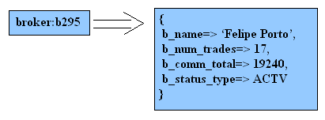
Figura 71: Banco 0 - Modelo do registro de Broker.

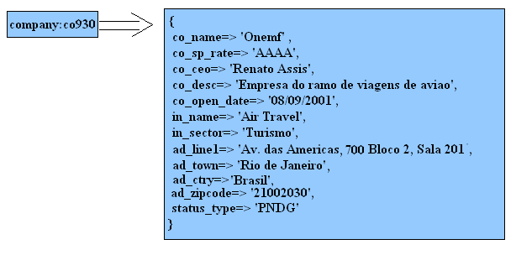
Figura 72: Banco 0 - Modelo do registro de Company.

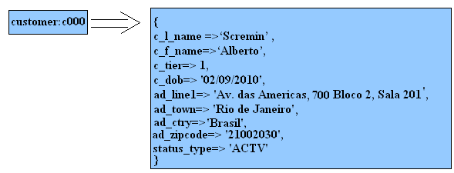
Figura 73: Banco 0 - Modelo do registro de Customer.

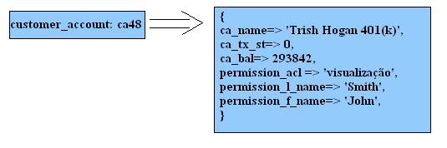
Figura 74: Banco 0 - Modelo do registro de Customer Account.

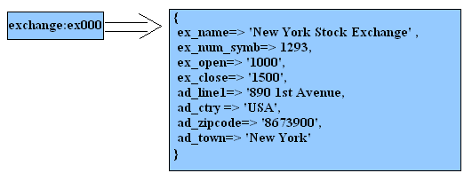
Figura 75: Banco 0 - Modelo do registro de Exchange.

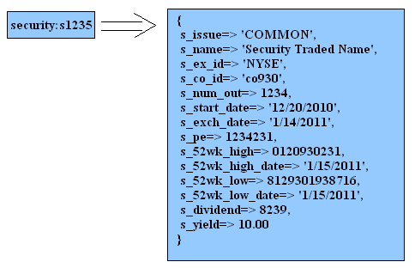
Figura 76: Banco 0 - Modelo do registro de Security.

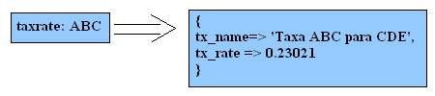
Figura 77: Banco 0 - Modelo do registro de Taxrate.

No Redis, não é necessário utilizar um comando para criar um banco novo. Utiliza-se o comando SELECT para relizar a troca entre os bancos. Sendo assim, definimos quais dicionários ficariam em cada banco e utilizamos o comando SELECT <numero> para mudar de dicionário. Por padrão o Redis pemite a utilização de 16 bancos, entretanto, este número pode ser configurado.
Uma vez definidos os dicionários, utilizamos o comando LPUSH para preencher as listas de cada chave. Por exemplo, para adicionarmos a chave wl123 as securities s1234 e s1635, utilizamos no banco 1 o comando: LPUSH wl123 s1235 s1635. O mesmo serve para os outros dicionários de dados.
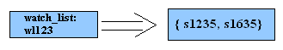
Figura 78: Banco 1 – Dicionário de dados das Watch Lists.

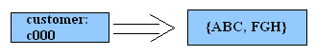
Figura 79: Banco 2 – Dicionário de dados das taxas dos clientes.

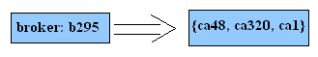
Figura 80: Banco 3 – Dicionário de dados das contas gerenciadas por cada broker.

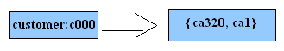
Figura 81: Banco 4 – Dicionário de dados das contas pertencentes a cada cliente

    - Consultas
No Redis algumas consultas envolveram a criação de um dicionário de dados e outras foram realizadas de uma maneira bem simples. Segue as consultas e uma breve explicação de cada comando.
Na Figura 82, é utilizado o comando KEYS para listar todas as chaves dos cutomers. Em seguida é utilizado um laço de repetição, representado por um pseudo código, para selecionar em cada chave de cliente o seu nome e sobrenome. Para isso, foi utilizado o comando HMGET que busca os campos c_l_name e c_f_name de determinada chave.
lista_customer_id := keys c*
Para todo cust_id em lista_customer_id faça:
hmget cust_id c_l_name, c_f_name
fim
Figura 82: Consulta do nome dos customers no Redis.
Na Figura 83, é realizada a consulta para trazer as informações das securities de cada watch list. Este foi um caso que precisamos criar um banco de dicionário de dados, utilizando como estrutura de dados uma lista. No banco 1 possuímos uma lista de todos os identificadores das securities que pertencem a determinada watch list.
Assim, o comando de select muda qual o banco em que a consulta está sendo realizada. O comando LRANGE seleciona na chave wl123 a lista de identificadores. O primeiro valor é a posição de início e o último é a posição de fim, quando colocamos -1 na posição de fim, significa que estamos selecionando a lista inteira. Em seguida, de volta ao banco 0, utilizamos um laço de repetição para trazer todas as as informações de cada chave da security, utilizando o comando HGETALL.
select 1
list_security_id := lrange wl123 0 -1
select 0
Para todo security_id em list_security_id faça:
hgetall security_id
fim
Figura 83: Selecionar todas as informações das securities de uma determinada watch list no Redis.
Na Figura 84, representamos a consulta que visa selecionar todos os brokers que estão com status cancelado. Para isso, utilizamos o banco 0, que possui as informações dos brokers. Utilizamos o comando KEYS para selecionar todos os ids de brokers existentes na base, e em seguida, um laço de repetição, para selecionar o campo status do broker. Caso ele possua o status cancelado, é selecionado, também com o comando HGET, o nome do determinado broker.
select 0
list_broker := keys b*
Para todo broker_id em list_broker faça:
broker_status := hget broker_id b_status_type
Se broker_status = ‘CNCL’ então
Hget broker_id b_name
fim se
fim
Figura 84: Selecionar todos os brokers que estão com status cancelado, no Redis.
A próxima consulta representada na Figura 85, tem por objetivo selecionar o setor de uma determinada companhia. Sendo assim, utilizamos o comando HGET acompanhado da chave que queremos pesquisar e do nome do campo. Baseado no modelo que construímos, estamos consultando o campo in_sector da chave co930.
hget co930 in_sector
Figura 85: Selecionar o setor de uma determinada company, no Redis.
Na Figura 86, construímos a consulta que deve selecionar todas as empresas do Rio de Janeiro. Para isso, utilizamos o comando KEYS, para selecionar todas as chaves de companies cadastradas. Em seguida, para cada company, selecionamos o campo cidade do endereço e realizamos uma comparação. Se o campo for Rio de Janeiro, os dados empresaésão mostrados.

select 0
list_company := keys co*
Para toda company_id em list_company faça:
company_town := hget company_id ad_town
Se company_town = ‘Rio de Janeiro’ então
hget company_id co_name
fim se
fim
Figura 86: Selecionar, no Redis, todas as empresas do Rio de Janeiro.
Na próxima consulta, representada na Figura 87, desejamos selecionar todos os clientes que possuem apenas uma conta associada. Para isso, utilizamos o dicionário de dados do banco 4 em que para cliente, possuímos uma lista de contas associadas.
Para trazer o resultado esperado, basta selecionar a quantidade de cada uma dessas listas, com o comando LLEN. Após esta seleção, verificamos se o valor é igual a 1. Caso seja, selecionamos no banco 0 o nome e o sobrenome do cliente em questão.
select 4
lista_customer := keys c*
Para todo customer_id em lista_customer faça:
qtd_cust_account := llen customer_id
Se qtd_cust_account = 1 então
select 0
hmget customer_id c_l_name c_f_name
fim se
fim
Figura 87: Selecionar, no Redis, todos os clientes que possuem apenas uma conta associada.
Na Figura 88, construímos a consulta que deve selecionar todas as empresas que foram abertas após 2010. Para isso, utilizamos o comando KEY, para selecionar todas as chaves de companies cadastradas. Em seguida, para cada company, selecionamos a data de abertura e realizamos uma comparação. Se o campo for maior ou igual a 01/01/2010, os dados da determinada empresa é mostrado.
select 0
list_company := keys co*
Para toda company_id em list_company faça:
company_date := hget company_id co_open_date
Se company_date >= ‘01/01/2010’ então
hget company_id co_name
fim se
fim
Figura 88: Selecionar todas as companies que foram abertas depois do ano de 2010, no Redis.
Na Figura 89, construímos a consulta que deve selecionar todas as exchanges dos USA. Para isso, utilizamos o comando KEYS, para selecionar todas as chaves de exchanges cadastradas. Em seguida, para cada exchange, selecionamos o país cadastrado e realizamos uma comparação. Se o campo for igual a USA, o nome da determinada exchange é mostrado.
select 0
list_exchange := keys ex*
Para toda exchange_id em list_exchange faça:
exchange_ctry := hget exchange_id ad_ctry
Se exchange _ctry = ‘USA’ então
hget exchange_id ex_name
fim se
fim
Figura 89: Selecionar, no Redis, todos exchange dos USA.
Na próxima consulta, representada na Figura 90, necessitamos selecionar todos os clientes do dicionário de dados do banco 4. Em seguida, para cada cliente, devemos selecionar cada customer account que o mesmo possui, utilizando o comando LINDEX. Sabendo o id desta customer account podemos, no banco 0, selecionar todas as informações desta conta e suas permissões, utilizando o comando HGETALL. É possígel notar que utilizamos o comando LLEN para saber o comprimento da lista do cliente. Desta maneira, criamos um laço de iteração para ler cada customer account.
select 4
lista_customer := keys c*
Para todo customer_id em lista_customer faça:
select 4
qtd_cust_account := llen customer_id
Para todo posicao_ca entre [ 1,.., qtd_cust_account ] faça:
account_id := lindex customer_id posicao_ca
hgetall account_id
fim
fim
Figura 90: Selecionar todas as contas e permissões de um dado cliente, no Redis.
Na Figura 91 utilizamos outro dicionário de dados, que também utiliza a estrutura de dados lista onde cada chave de cliente possui associada a ela uma lista de id das taxas que este cliente possui, utilizando o banco 2. Assim, para realizar a consulta de selecionar o somatório das taxas que cada cliente possui, deve-se selecionar o id da customer_account deste cliente, utilizando o comando LINDEX. Em seguida, devemos buscar o valor desta conta, com o comando HGET, no banco que possui as informações das taxas, o banco 0. Caso o cliente possua mais de uma conta, devem-se acumular os valores das taxas.
Como já foi mencionado, o Redis não permite uma busca sobre toda a base, somente buscas por chaves. Dessa maneira, precisamos criar uma iteração na aplicação para buscar todas as chaves de clientes existentes, representada pelo pseudo código na Figura 91.
select 2
list_customer := keys c*
Para todo customer_id em list_customer faça:
select 2
qtd_taxas := llen customer_id
Para todo posicao_ca entre [1,..,qtd_taxas] faça:
c_ca_id := lindex customer_id posicao_ca
select 0
custa_tx := hget c_ca_id tx_rate
tot_taxas := tot_taxas + custa_tx
fim
fim
Figura 91: Selecionar, no Redis, a quantidade de taxas cada cliente possui.
A próxima consulta, representada na Figura 92, não pode ser realizada por completo através do Redis. Desta forma, é necessária uma intervenção da aplicação. Utilizamos mais um dicionário de dados, criado no banco 3. Este dicionário possui a lista de customer account que cada broker gerencia.
Sendo assim, selecionamos para cada identificador de brokers a quantidade de contas que são gerenciadas, através do comando LLEN. Desta maneira, é necessário realizar um teste na aplicação para verificar se este valor é maior do que 1. Caso seja, é executada a segunda parte da consulta, onde é selecionado o campo b_name deste identificador através do comando HGET, no banco 0.
select 3
list_broker := keys b*
Para todo broker_id em list_broker faça:
qtd_broker := llen broker_id
Se qtd_broker > 1 então
select 0
hget broker_id b_name
fim se
fim
Figura 92: Selecionar, no Redis, o nome dos brokers que gerenciam mais de uma customer_account.

- CONCLUSÃO
O MySQL possui uma estrutura rígida, onde toda e qualquer tupla necessita possuir todas as colunas da tabela. Entretanto, apesar desta rigidez, ele nos permitiu realizar todas as consultas sem nenhuma dificuldade. O mesmo nos permitiu realizar desde as consultas mais simples até as consultas mais complexas, utilizando operadores de comparação, agregação e junções.
O MongoDB não requer que seja criado o esquema antes que os documentos sejam inseridos, dessa forma facilmente permite começarmos o nosso banco. Porém, não é recomendado que todos os tipos de documentos fiquem em uma mesma coleção. Deve então ser definido um esquema para quais documentos compartilhem a mesma coleção.
Na questão de como fazer as consultas no MongoDB, apesar da maioria das consultas serem expressas facilmente, outras não puderam ser expressas sem o auxílio de um tratamento da aplicação do usuário, aumentando assim o esforço necessário para trabalhar com tal SGBD.
O mesmo modelo que foi utilizado no MongoDB, também foi utilizado para o Sedna. O Sedna utiliza de um modelo concebido em XML Schema. O XML Schema, permite uma grande flexibilidade para a construção de seus modelos e acaba apresentando uma linguagem mais complexa para sua construção.
Para as consultas no Sedna, utilizamos o padrão XQuery, que se mostrou como uma ferramenta muito poderosa para a tarefa, permitindo expressar todas as consultas feitas no MySQL, mesmo tendo um esquema diferente do MySQL.
O Redis, assim como o MongoDB, permite a criação de um modelo de dados sem uma estrutura rígida, ou seja, os campos podem ser adicionados conforme a necessidade. Devido ao modelo e as consultas propostas neste trabalho, foi necessária a criação de 5 bancos no Redis. O primeiro para as informações de cada chave, armazenada em um hash e os outros trabalhando como dicionário de dados, onde cada chave está relacionada a uma lista de valores.
Outro fator dificultante do Redis foi a busca, pois o mesmo só realiza buscas através das chaves, então as consultas sobre toda a base de dados não puderam ser realizadas completamente no Redis. Para resolver este problema, foi necessário criar um laço de repetição na aplicação, onde em cada iteração seria selecionado o campo de uma determinada chave até o momento em que todas as chaves tenham sido lidas. As consultas ao Redis ficaram bem simples, entretanto, algumas ganharam um nível de dificuldade devido às limitações do Redis.
O Cassandra, assim como o Redis, é um banco de dados orientado a chave-valor, porém apesar de possuírem o mesmo princípio de estrutura, eles são bastante diferentes. O modelo de colunas implementado no Cassandra permite que para cada chave, existam atributos, o que no Redis é tratado com uma estrutura de dados hash.
No Cassandra, encontramos muitos fatores limitantes, como a ausência de algumas estruturas de dados, como a lista, os operadores de repetição e agregação. Com isso, todas as consultas que realizamos precisaram de um tratamento especial na aplicação, ou seja, as consultas realizadas no banco se tornaram mais simples, porém o código da aplicação mais complexo.
Como trabalhos futuros, poderíamos adicionar outros bancos não relacionais a este estudo. Também poderia ser utilizado o esquema completo do TPC como trabalho futuro, além de utilizar o desempenho, a replicação, o backup e o restore como outros critérios comparativos entre os SGBDs.

- REFERÊNCIAS BIBLIOGRÁFICAS
ANSI/ISO. SQL-86, 1986.

BEAULIEU, A. Learning SQL. 2nd ed. Beijing ;;Sebastopol: O’Reilly, 2009.

BOAG, S.; CHAMBERLIN, D.; FERNANDEZ, M. F.; et al. XQuery 1.0: An XML Query Language. . Recuperado maio 17, 2011, de http://www.w3.org/TR/xquery/, 2010.

BOGONI, L. P. SQL Magazine. Por dentro do movimento NoSQL, , n. 83, 2010.

BRAY, T.; PAOLI, J.; SPERBERG-MCQUEEN, C. M.; MALER, E.; YERGEAU, F.
Extensible Markup Language (XML) 1.0 (Fifth Edition). . Recuperado maio 24, 2011, de http://www.w3.org/TR/REC-xml/, 2008.

BUNEMAN, P. Semistructured data. ACM SIGACT-SIGMOD-SIGART, PODS ’97., p. 117–121, 1997.

CHODROW, K.; DIROLF, M. MongoDB: The Definitive Guide. 1st ed. O’Reilly Media, 2010.

CHODROW, K.; GILL, M. Querying - MongoDB. . Recuperado maio 12, 2011, de http://www.mongodb.org/display/DOCS/Querying, 2010.

CLARK, J.; DEROSE, S. XML Path Language (XPath). . Recuperado junho 9, 2011, de http://www.w3.org/TR/xpath/, 2003.

CODD, E. F. A Relational Model of Data for Large Shared Data Banks. ,1970.

CUONG, N. XML Native Database Systems Review of Sedna, Ozone, NeoCoreXMS. ,2006.

DEAN, J.; SANJAY, G. MapReduce: Simplified Data Processing on Large Clusters. , v. Communications of the ACM 51(1): 107-113, 2008., 2008.

DUBOIS, P. MySQL. Indianapolis IN: New Riders Pub., 2000.

DUBOIS, P. MySQL 5.0 Certification Study Guide. 1st ed. Indianapolis Ind.: MySQL Press, 2008.

Ecma International. JSON: The Fat-Free Alternative to XML. . Recuperado maio 12, 2011, de http://www.json.org/xml.html, 2006.

ELLIS, J. Cassandra Developer Center - What’s new in Cassandra 0.7: Secondary indexes. . Recuperado maio 17, 2011, de http://www.datastax.com/dev/blog/whats-new-cassandra-07-secondary-indexes, 2010, março 12.

ELMASRI, R.; NAVATHE, S. Sistemas de banco de dados. 4th ed. São Paulo: Pearson Addison Wesley, 2009.

FINDLEY, R. Redis Overview - SlideShare. . Recuperado maio 19, 2011, de http://www.slideshare.net/neomindryan/redis-overview-presentation, 2010.

GRINEV, M.; FORMICHEV, A.; KUZNETSOV, S. Sedna: A Native XML DBMS. ,2004.
HEWITT, E. Cassandra : the definitive guide. Beijing: O’Reilly, 2011.

HOROWITZ, E.; STEARN, M. MapReduce - MongoDB. . Recuperado maio 17, 2011, de http://www.mongodb.org/display/DOCS/MapReduce, 2011.

Institute for System Programming RAS. Sedna Programmer’s Guide, 2003.
MERRIMAN, D. Query Optimizer - MongoDB. . Recuperado maio 13, 2011, de http://www.mongodb.org/display/DOCS/Query+Optimizer, 2010.

MERRIMAN, D.; CHODROW, K. Database References - MongoDB. . Recuperado maio 16, 2011, de http://www.mongodb.org/display/DOCS/Database+References, 2011.

MURPHY, R.; MERRIMAN, D. Indexes - MongoDB. . Recuperado maio 12, 2011, de http://www.mongodb.org/display/DOCS/Indexes, 2011.

MURPHY, R.; VOYER-PERRAULT, G. Schema Design - MongoDB. . Recuperado maio 9, 2011, de http://www.mongodb.org/display/DOCS/Schema+Design, 2011.

RUSSO, M. J. Redis, from the Ground Up. . Recuperado maio 23, 2011, de http://blog.mjrusso.com/2010/10/17/redis-from-the-ground-up.html, 2010.

SANFILIPPO, S.; NOORDHUIS, P. Command reference – Redis. . Recuperado maio 19, 2011, de http://redis.io/commands, 2010.

STEPHENS, R. Beginning Database Design Solutions. Indianapolis IN: Wiley Pub., 2009.
STEPPAT, N. Bancos de dados não relacionais e o movimento NoSQL | blog.caelum.com.br. . Recuperado junho 29, 2011, de http://blog.caelum.com.br/bancos-de-dados-nao-relacionais-e-o-movimento-nosql/, 2009.

W3C XML Schema. . Recuperado junho 8, 2011, de http://www.w3.org/XML/Schema.

